Univerzitet u Kragujevcu

Prirodno-matematički fakultet

Institut za matematiku i informatiku



Specifikacija dizajna softvera

WattApp

Tim Envio

Kristina Stojković

Vasilije Dugalić

Vanja Gvozdenović

Hristina Marković

Milan Jovanović

Sadržaj

Sadržaj 2

Istorija dokumenta 2

1 Uvod 3

1.1 Namena dokumenta 4

1.2 Opseg projekta 4

1.3 Pregled dokumenta 4

1.4 Dodatni materijal 4

1.5 Definicije i skraćenice 4

1.6 Opis proizvoda 5

2 Razmatranje dizajna 5

2.1 Pretpostavke 6

2.2 Ograničenja 6

2.3 Sistemsko okruženje 6

3 Arhitektura sistema 6

3.1 Pregled sistema 6

3.2 Obrazloženje sistema 6

4 Dizajn visokog nivoa 6

4.1 Konceptualni pogled 7

4.2 Fizički pogled 8

5 Dizajn niskog nivoa 9

5.1 Dizajn baze podataka 9

5.1.1 User Model 10

5.1.2 UsersPass Model 11

5.1.3 Images Model 11

5.1.4 Admin Model 12

5.1.5 Prozjumer Model 12

5.1.6 RealEstate Model 13

5.1.7 Adresses Model 14

5.1.8 Devices Model 14

5.1.9 Prediction Model 15

5.1.10 Records Model 15

5.2 Dijagrami klasa 15

5.3 Dijagrami slučajeva korišćenja 17

5.3.1 Prijavljivanje korisnika na sistem 18

5.3.2 Funkcionalnosti DSO aplikacije 19

5.3.3 Funkionalnosti aplikacije za prozjumera 27

5.3.4 Pregledanje i filtriranje uređaja 27

5.4 Dijagrami sekvenci 35

5.4.1 Prijavljivanje korisnika na sistem 35

5.4.2 Registrovanje korisnika 35

5.4.3 Čuvanje ulaznih podataka 37

5.4.4 Generisanje podataka iz arhive 37

5.4.5 Prikaz izlaznih podataka 38

5.4.6 Brisanje podataka 39

5.4.7 Administracija 39

6 Dizajn korisničkog interfejsa 40

6.1 Deo korisničkog interfejsa za DSO 40

6.2 Deo korisničkog interfejsa za prozjumera 40

# Istorija dokumenta

|  |  |  |  |
| --- | --- | --- | --- |
| **Autor** | **Opis** | **Datum izmene** | **Verzija** |
| Milan Jovanović | Kreiranje dokumenta i izrada tačke 6.0 | 29.05.2023. | 0.1 |
| Milan Jovanović | Urađena cela tačka 4 i tačka 5.1 | 30.05.2023. | 0.2 |
| Hristina Marković | Pisanje tačke 1, tačke 2 i tačke 3 | 30.05.2023 | 0.3 |
| Vanja Gvozdenović | Pisanje tačke 6 | 01.06.2023. | 0.4 |
| Kristina Stojković | Pisanje tačke 5 | 01.06.2023 | 0.4 |
| Vanja Gvozdenović | Pisanje tačke 6 | 02.06.2023. | 0.5 |
| Hristina Marković | Pisanje tačke 7 | 01.06.2023. | 0.6 |
| Hristina Marković | Pisanje tačke 7 | 02.06.2023. | 0.7 |
| Vasilije Dugalić | Pisanje slučajeva korišćenja | 02.06.2023. | 0.8 |
| Kristina Stojković | Pisanje tačke 6 | 02.06.2023. | 0.9 |
| Kristina Stojković, Hristina Marković | Revizija Dokumenta | 02.06.2023. | 1.0 |
|  | Revizija dokumenta | . | 2.0 |

# Uvod

## Namena dokumenta

Ovaj dokument daje detaljan opis dizajna i implementacije aplikacije WattApp na osnovu zahteva navedenih u dokumentu ,,Specifikacija softverskih zahteva''.

## Opseg projekta

Projekat obuhvata razvoj veb aplikacije WattApp čija je namena da prati elemente energetske mikro mreže, predviđa potrošnju i proizvodnju i optimalno upravlja sistemom. Sastoji se od dela za obične korisnike u sistemu koji žele da povežu i prate električne uređaje koje poseduju i dela za dispečera, koji obezbeđuje raspodelu struje i pruža usluge na osnovu dodatnih informacija i nadgledanja uređaja pojedinačnih korisnika. Običnim korisnicima je pružena opcija da uključe ili isključe uređaj ili da dozvole dispečeru da njima upravlja. Pored tabelarnog i grafičkog prikaza za istoriju, predikciju i trenutnu potrošnju i proizvodnju za jedan uređaj, korisnik može da vidi te iste podatke predstavljene zbirno, za sve uređaje. Dispečer može da dodaje i uklanja nove korisnike, prati njihovu potrošnju i proizvodnju i pregleda ih na mapi. Dodatno, može da vidi i zbirne podatke proizvodnje i potrošnje za sve korisnike u sistemu prikazano grafički i tabelarno.

## Pregled dokumenta

Dokument se sastoji iz sedam poglavlja. Prvo poglavlje je uvod gde se predstavlja dokument i ukratko opisuje sam projekat. Nakon toga sledi predstavljanje aplikacije i njenih funkcionalnosti, razmatranje dizajna sa svojim pretpostavkama i ograničenjima. Četvrto poglavlje se sastoji od konceptualnog prikaza arhitekture sistema na visokom nivou, posle čega se opisuje dizajn visokog nivoa gde se prikazuju komponente koje se isporučuju. U šestom delu se opisuje dizajn niskog nivoa, a zatim se, u sedmom poglavlju predstavlja slikama dizajn korisničkog interfejsa.

## Dodatni materijal

Specifikacija softverskih zahteva za aplikaciju WattApp.

## Definicije i skraćenice

* Prozjumer - korisnik aplikacije, (engl.: prozjumer, nastalo od reči *producer* i *consumer*)
* DSO - operater distributivnog sistema
* Dispečer - korisnik dela aplikacije namenjenog za DSO
* CLI - interface komandne linije
* HTTP - mrežni protokol koji predstavlja najčešći metod prenosa informacija putem interneta.
* Frontend - deo aplikacije koju korisnik vidi - klijentska strana.
* Backend - logika za manipulisanje podacima - serverska strana.
* Framework - alat za ubrzavanje razvoja putem gotovih rešenja.
* Angular - framework za frontend na JS platformi.
* .NET - platforma za razvoj različitih aplikacija
* SQLite - sistem relacionih baza podataka
* Gitlab - web platforma za upravljanje kodom i saradnju u razvoju softvera

## Opis proizvoda

Električni uređaji su neophodni deo naših svakodnevnih života koji svaki savremeno opremljeni stambeni objekat poseduje. Uprkos tome, mi nemamo ništa što bi ih grupisalo na jedno mesto i pružilo više informacija o njima zbirno ili pojedinačno. Takođe, distributeri struje nemaju nikakav precizniji prikaz informacija o tome na koje tačno uređaje se struja troši niti kako se njen izvoz može podeliti na najbolji mogući način, korišćenjem podataka u sadašnjem trenutku tako da donese najveću zaradu. WattApp aplikacija donosi sistem koji bi korisniku dosta olakšao upravljanje uređaja u njegovoj okolini i pored toga pružao korisne informacije. Nastala je iz želje da pronađemo lakši i efikasniji način da pristupimo stvarima koje neprekidno koristimo i izmislimo nešto novo, a opet intuitivno, za čime postoji potreba. Ideja je da se aplikacija podeli na dva dela prozjumer i DSO. Prozjumer korisnici bi koristili aplikaciju da svakodnevno prate stanje uređaja u svom domu ili vikendici. Sa druge strane, DSO aplikacija je namenjena isključivo dispečerima koji se bave distribucijom električne energije i imaju veći obim znanja u tom domenu kako bi mogli da isplaniraju raspodelu, prihod i lakše organizuju svoj posao. U ovom sistemu korisnici DSO aplikacije imaju ulogu da nadgledaju korisnike prozjumer aplikacije.

U zavisnosti od uloge korisnika aplikacije prikazuju se različiti interfejsi kao i funkcionalnosti koje im aplikacija pruža.

Osnovne funkcionalnosti za DSO su sledeće:

• Administriranje korisnika sistema (dispečer i prozjumer)

• Pregled prozjumera (tabelarno i na mapi)

• Pregled uređaja jednog prozjumera

• Pregled trenutnog statusa uređaja jednog prozjumera

• Pregled istorije (realizacije) proizvodnje i potrošnje (tabelarno i grafički)

• Pregled prognoze proizvodnje i potrošnje (tabelarno i grafički)

Osnovne funkcionalnosti za prozjumera:

• Administriranje uređaja

• Definisanje privilegija za DSO-a

• Pregled istorije (realizacije) proizvodnje i potrošnje svakog uređaja (tabelarno i grafički)

• Pregled prognoze proizvodnje i potrošnje svakog uređaja (tabelarno i grafički)

# Razmatranje dizajna

## Pretpostavke

Ono što je korisniku potrebno da bi mogao da koristi našu aplikaciju je kompjuter ili mobilni uređaj, stabilna internet konekcija i kompatibilni web pretraživač kao sto su: Google Chrome, Mozilla Firefox, Safari, ili Microsoft Edge. Da bi neko mogao da se uloguje potrebno je da poseduje validne podatke za pristup svom nalogu koje mu omogućuje dispečer. Pored ovoga, potrebno je da svaki uređaj koji želimo da dodamo ima opciju da se poveže na mrežu.

## Ograničenja

Klijentski deo prozjumer i DSO aplikacije je razvijen u Angular-u CLI verziji 13 i on komunicira sa serverom koji je razvijen u .NET 6 okviru. Server pristupa bazi podataka SQLite i već napisanom modelu mašinskog učenja u programskom jeziku Python koji koristi neuronske mreže za predviđanje potrošnje i proizvodnje na dnevnom i nedeljnom nivou na osnovu podataka iz baze. Program za predviđanje podataka komunicira sa serverom preko kojeg klijentski deo aplikacije dobavlja generisane podatke koje koristi da bi od njih generisao tabelarni i grafički prikaz proizvodnje i potrošnje.

## Sistemsko okruženje

Za pristup aplikaciji neophodno je imati operativni sistem i web pretraživač. Aplikacija se nalazi na portu 10051 IMI servera čija je adresa [softeng.pmf.kg.ac.rs/](http://softeng.pmf.kg.ac.rs/) koji koristi Ubuntu operativni sistem. Server pripada Prirodno - matematičkom fakultetu Univerziteta u Kragujevcu.

# Arhitektura sistema

U ovom poglavlju su predstavljene komponente od kojih se sadrži aplikacija WattApp.

## Pregled sistema

Aplikacija je pretežno web aplikacija koja se nalazi na IMI serveru. Ona se sastoji od klijentskog i serverskog dela. Njena uloga je da omogući korisniku lako upravljanje pametnim uređajima koji su mu registrovani na aplikaciju nebitno dal je korisnik u kući ili van nje. Takođe omogućava lak grafički prikaz prethodne i predikovanje buduće potrošnje i proizvodnje. Aplikacija ima pristup bazi podataka, tako da omogućava skladištenje svih podataka koje je korisnik uneo.

## Obrazloženje sistema

Klijentski deo aplikacije se deli po ulogama korisnika. U zavisnosti od uloge korisnika pri prijavljivanju na sistem prikazuju se drugačiji delovi aplikacije. To znaci da Admin vidi drugačije stranice od Prosummera i ima veća prava nego običan Prosummer odnosno korisnik aplikacije.

# Dizajn visokog nivoa

## Konceptualni pogled

Na slici je prikazan konceptualni dizajn WattApp web aplikacije. WattApp aplikacija se sastoji od klijentskog dela aplikacije koji se na osnovu uloge korisnika (Admin, Prosummer) menja, serverskog dela i baze podataka. Klijentski deo se izvršava u internet pretraživaču korisničkog računara dok se serverski deo nalazi na serverima IMI-a i ima ulogu da odgovori na zahteve klijentskog dela.

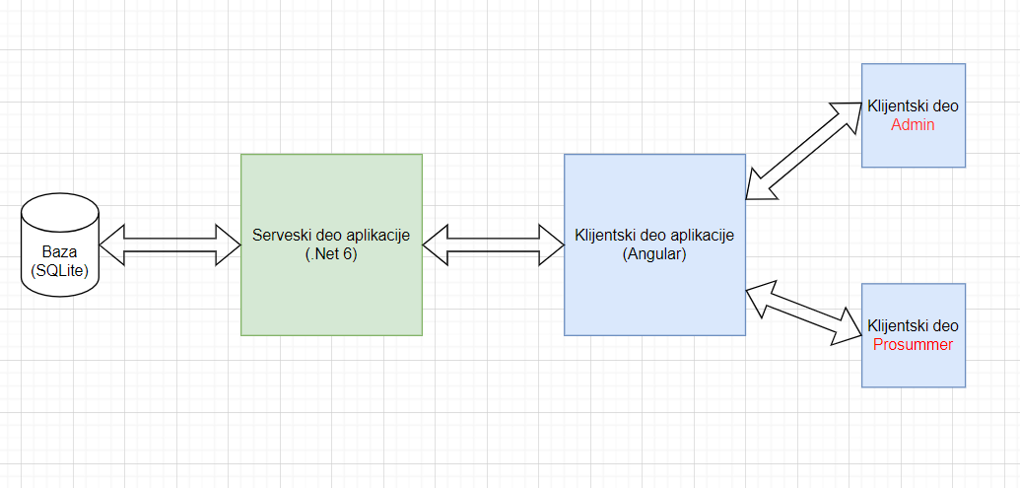

## Fizički pogled

Na slici je prikazan fizički prikaz sistema. Za korišćenje WattApp aplikacije potreban je jedan server sa Ubuntu operativnim sistemom i korisnički računar koji ima internet pretraživač Google Chrome. Klijentski deo i serverski deo aplikacije je smešten na IMI serveru. U sklopu serverskog dela nalazi se SQLite baza podataka.

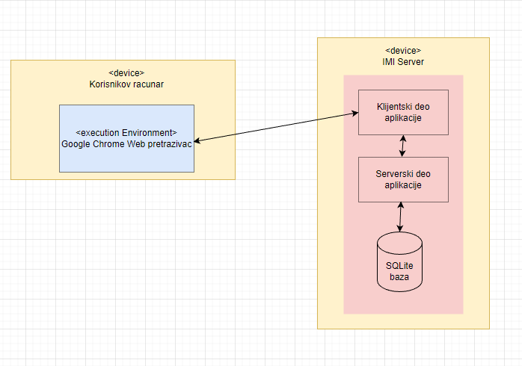

# Dizajn niskog nivoa

## Dizajn baze podataka

Za bazu koristimo SQLite bazu podataka koju smo izabrali jer je serverless i ugrađena je u aplikaciju što čini naše održavanje lakše.

Imamo nekoliko modela u našoj bazi podataka:

* Users
* UsersPass
* Records
* RealEstate
* Prosummers
* Prediction
* Images
* Device
* Adresses
* Admins

Gde svi modeli imaju 1-1 vezu preko svojih primarnih ključeva.

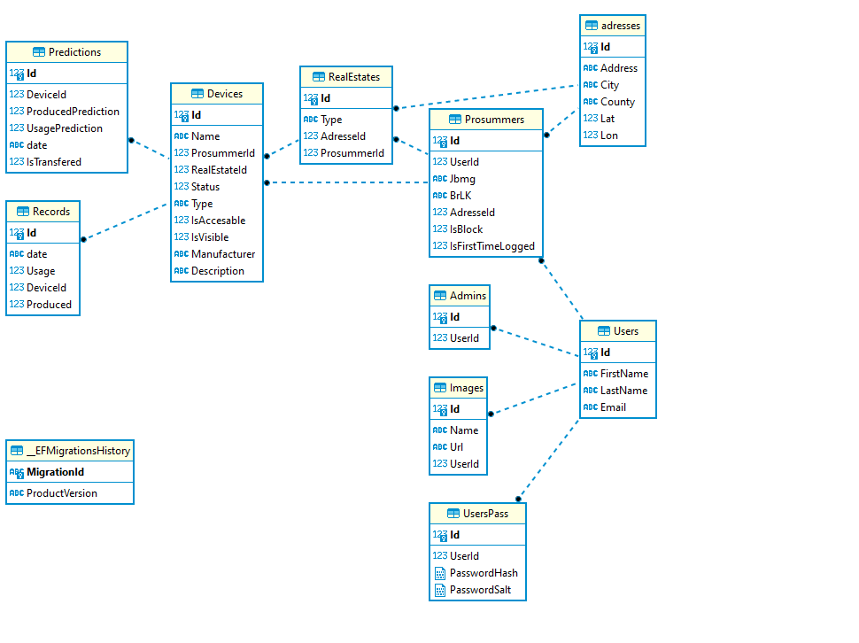

### User Model

User model čuva bazične podatke o korisniku. Ovako je urađena podela baze jer ne želimo da naš Admin ima podatke koji ima Prozjumer i slično.

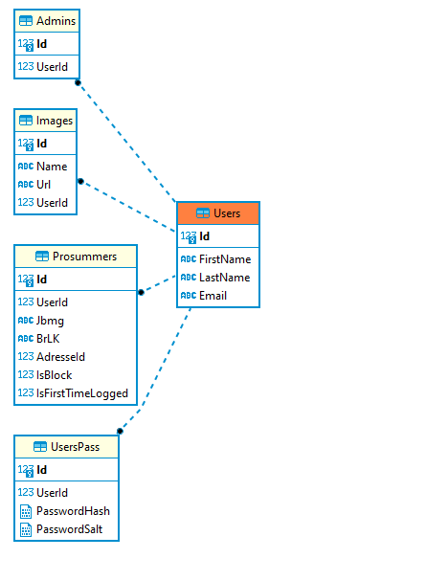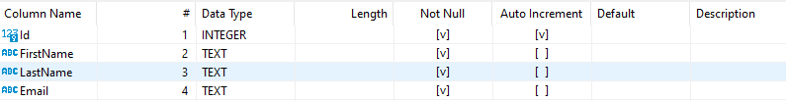

### UsersPass Model

UsersPass model je model koji služi za čuvanje enkriptovane šifre za svakog korisnika.

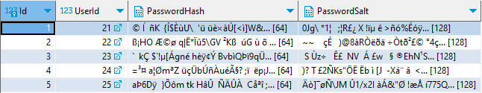

### **Images Model**

Image model nam služi za čuvanje slika svakog usera bilo on bio Admin ili Prosummer. Mi čuvamo tu UserId da bi smo znali za kog usera je slika, ime slike odnosno kao neki alt text slike i Url od slike na našem serveru.

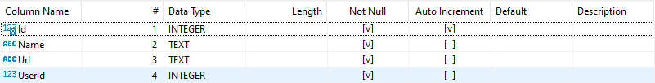

### Admin Model

Admin model sam po sebi samo čuva UserId i označava nam koji user ima rolu Admina. 

### Prozjumer Model

Prozjumer je običan korisnik naše aplikacije koji troši ili proizvodi struju. On nam može da ima svoju adresu, svoje nekretnine, svoje uređaje,… Za korisnika čuvamo broj lične karte i matični broj građana kao dva dodatna polja. Takođe imamo poljem IsFirstTimeLogged jer Admin nam kreira prosummera i kada ga on kreira prozjumeru se postavlja podrazumevana šifra koju on prvi put kad se uloguje mora da promeni. Kada se prvi put uloguje to polje dobija vrednost 1 i može imati samo vrednost 0 ili 1. U suštini ono služi za praćenje da li se Prosummer prvi put ulogovao. Takođe imamo polje isBlocked jer admin može da blokira druge usere i kada ih blokira oni ne mogu da se ponovo uloguju. To polje takođe može imati samo vrednost 0 ili 1, gde 1 označava da je Prosummer blokiran.

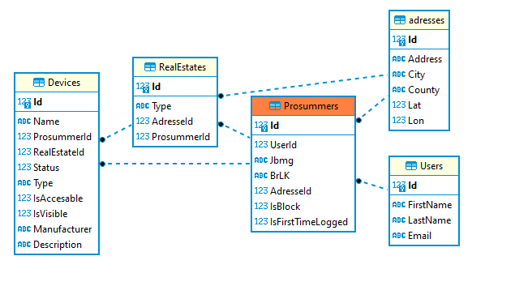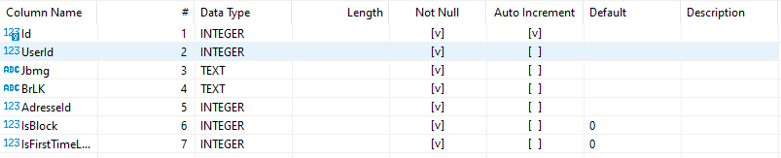

### RealEstate Model

RealEstate model je model koji čuva tip nekretnine i ima dva strana ključa AdresseId koji označava adresu na kojoj se nalazi ta nekretnina i ProsummerId koji označava vlasnika nekretnine.

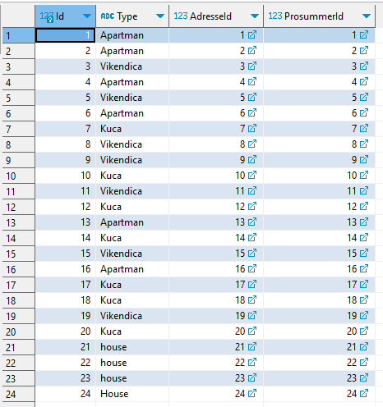

### Adresses Model

Address model sadrži kolone kao na slici. Address kolona čuva tačnu ulicu i broj neke adrese u gradu, city čuva naziv grada u kome se nalazi ta ulica i broj i County čuva u kom okrugu se nalazi grad. Lat i Lon kolone čuvaju vrednosti Latitude i Logitude respektivno i služe za tačno određivanje adrese na mapi.

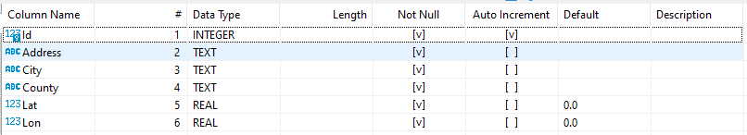

### Devices Model

Device model suži za čuvanje podataka o uređaju. On od stranih ključeva sadrži kolone koje nam govore u kojoj nekretnini se uređaj nalazi i koji prosummer je vlasnik tog uređaja. Takođe svaki uređaj sadrži neku svoju deskripciju, ime, proizvođača i tip koji može biti ili “Potrošač” ili “Proizvođač” u zavisnosti od toga da li troši ili proizvodi struju. Uređaj ima kolonu status koja govori da li je on uključen ili isključen. I imamo dva polja koja mogu imati samo vrednosti ili 0 ili 1, to su polja IsAccesable i IsVisible koja služe za definisanje privilegija pristupa i vidljivosti.

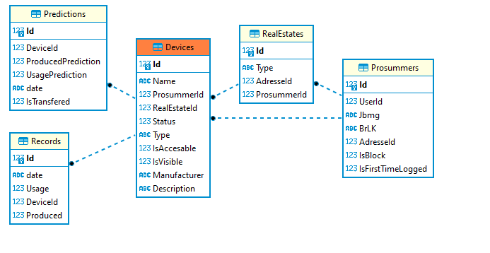

### Prediction Model

Prediction model služi za čuvanje generisanih predikcija za buduću potrošnju ili proizvodnju za svaki uređaj.

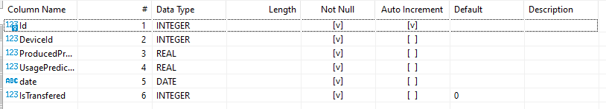

### Records Model

Records model služi za čuvanje podataka o istoriji potrošnje ili proizvodnje za svaki uređaj.

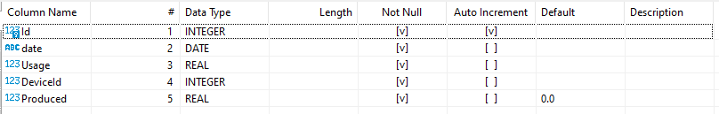

## Dijagrami klasa

Prikaz kontrolera:





Prikaz klasa:



## Dijagrami slučajeva korišćenja

U ovom poglavlju su opisane funkcionalnosti aplikacije WattApp pomoću slučajeva korišćenja. Glavni tok događaja slučajeva korišćenja je prikazan tekstualno i pomoći dijagrama aktivnosti.

### Prijavljivanje korisnika na sistem

**Kratak opis:**

Korisnik se prijavljuje na sistem

**Opis slučaja korišćenja:**

Korisnik ulazi u aplikaciju i želi da se prijavi na sistem. Na formi za prijavljivanje korisnik unosi svoju mejl adresu i lozinku. Ispod ove forme nalazi se dugme "Login". Klikom na ovo dugme korisnik će biti prijavljen na sistem.

**Preduslovi:**

* Internet konekcija.
* Postojeći nalog korisnika u bazi podataka.

**Post uslovi:**

* Korisnik uspešno pristupa sistemu i autentifikuje se koristeći odgovarajući email i šifru.
* Sistem prikazuje odgovarajuću početnu stranicu korisniku u zavisnosti od toga da li se prijavio dispečer ili prozjumer.

**Glavni tok događaja:**

Korisnik pokreće aplikaciju. Otvara mu se strana sa formom za prijavu u koju on unosi mejl i lozinku. Nakon toga korisnik pritiska na dugme "Login" ispod forme. Sistem proverava da li postoji korisnik sa unetom kombinacijom mejl-lozinka i ako postoji prijavljuje korisnika.

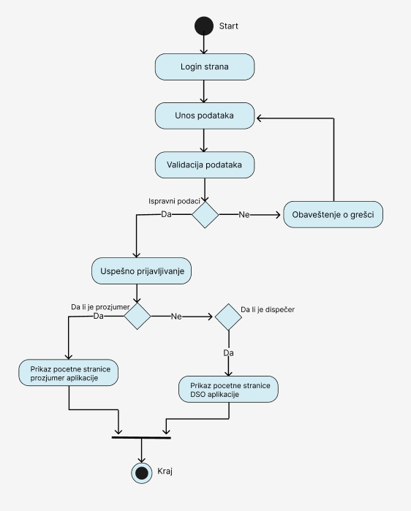

Slika - Dijagram aktivnosti: Prijavljivanje korisnika na sistem

**Alternativni tokovi događaja:**

Ukoliko kombinacija mejla i lozinke nije validna, korisnik dobija upozorenje i pruža mu se mogućnost ponovnog prijavljivanja.

### Funkcionalnosti DSO aplikacije

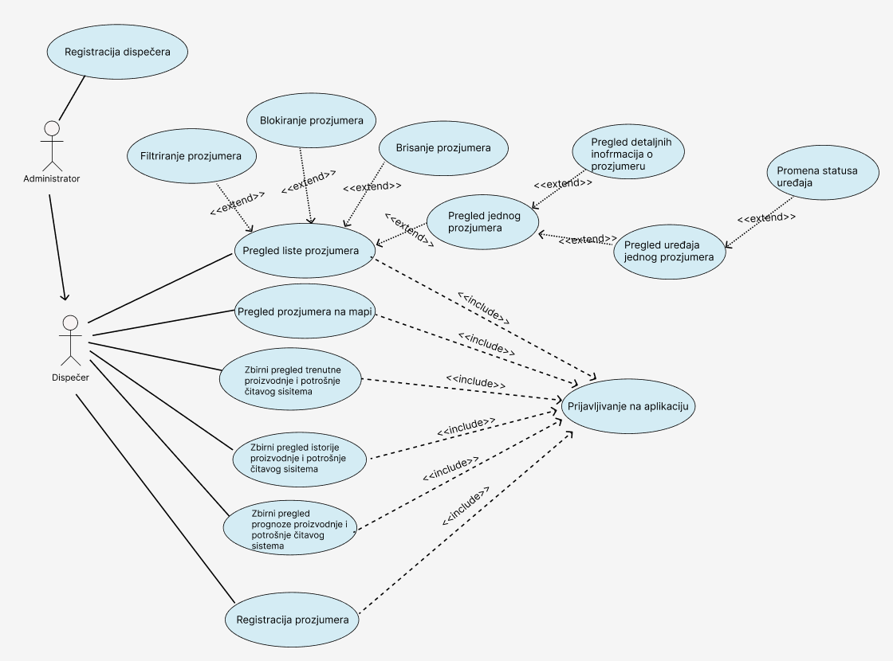

Slika - Dijagram slučajeva korišćenja DSO aplikacije

#### Registrovanje novog dispečera

**Kratak opis:**

Registrovanje novog dispečera na sistem.

**Opis slučaja korišćenja:**

Administrator dodaje novog dispečera na sistem, popunjavanjem forme za registraciju novog dispečera. U pomenutoj formi, potrebno je uneti podatke o dispečeru kog želimo da registrujemo.

**Preduslovi:**

* Internet konekcija
* Korisnik mora da bude prijavljen na DSO aplikaciju
* Korisnik ima ulogu administratora.
* Korisnik je otvorio stranicu za dodavanje dispečera.

**Post uslovi:**

* Sistem je uspešno validirao unete podatke.
* Dispečer je uspešno registrovan na sistem.
* Sistem obaveštava administratora da je dispečer uspešno dodat u sistem.

**Glavni tok događaja:**

Na stranici “Add dispatcher” nalazi se forma za registrovanje novog dispečera. U pomenutoj formi potrebno je uneti osnovne podatke tog dispečera za koga se vrši registracija, kao što su ime, prezime, mejl, lozinka. Klikom na dugme “Add Dispatcher” sistem proverava da li su svi uneti podaci validni, ukoliko jesu dispečer će biti registrovati na sistem.

**Alternativni tokovi događaja:**

Ukoliko administrator ne popuni sve potrebne podatke za registrovanje dispečera, sistem će ga obavestiti porukom da to učini. Takođe ako unese već postojeći email, sistem će ga obavestiti porukom o greški i zahtevati od njega ponovan unos email-a.

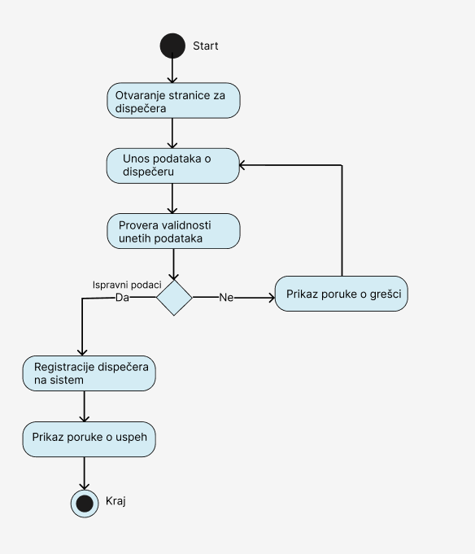

Slika - Dijagram aktivnosti: Registrovanje dispečera na sistem

#### Registrovanje novog prozjumera

**Kratak opis:**

Dispečer ima mogućnost dodavanja novih prozjumera.

**Opis slučaja korišćenja:**

Dispečer registruje nove prozjumere u sistem. To podrazumeva unošenje podataka o imenu, prezimenu, email-u. Takođe će biti potrebno i da odabere lokaciju prozjumera klikom na mapu i odabrati vrstu nekretnina sa opcijama da li se radi o kući, vikendici ili apartmanu. Nakon dodavanja lokacije, pored mape se ta lokacija upisuje u jedno polje, iz kojeg se dalje ta lokacija može izbrisati ukoliko je dispečer greškom uneo neispravne podatke.

**Preduslovi:**

* Internet konekcija.
* Dispečer je prijavljen na sistem.

**Postuslovi:**

* Sistem je uspešno ažurirao bazu podataka, dodajući podatke o novom prozjumeru koji će nakon toga moći da koristi sve funkcije aplikacije namenjene prozjumerima.
* Sistem je poslao poruku prozjumeru preko email-a da je uspešno registrovan i šifru kojom može da pristupi na aplikaciju.

**Glavni tok događaja:**

Dispečer otvara stranicu “Add prosumer” na kojoj se nalazi forma za dodavanje prozjumera. U formi popunjava sve podatke o prozjumeru, a to su: ime, prezime i email. Dispečeru se prikazuje i mapa na kojoj klikom podešava lokaciju prozjumera, nakon čega se podaci o toj lokaciji dodaju u polje pored mape. Dispečer klikom na odgovarajuće dugme dodaje novog prozjumera, nakon čega ga sistem obaveštava porukom da je dodavanje uspešno izvršeno.

**Alternativni tok događaja:**

Ako dispečer ne unese sve podatke iz forme o prozjumeru, sistem će ga obavestiti porukom da mora uneti sve podatke. Ukoliko unese već postojeću email adresu, sistem će ga obavestiti da je došlo do greške pri dodavanju prozjumera i zahtevaće unos jedinstvene email adrese.

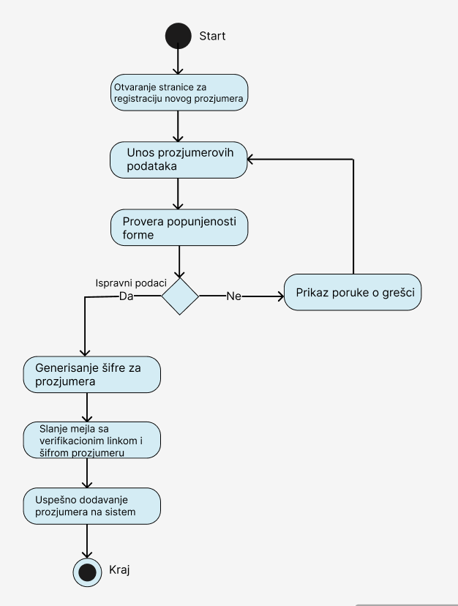

Slika - Dijagram aktivnosti: Registrovanje prozjumera na sistem

#### Zbirni pregled proizvodnje i potrošnje električne energije

**Kratak opis:**

Zbirni pregled istorije i predikcije proizvodnje i potrošnje električne energije grafički i tabelarno.

**Opis slučaja korišćenja:**

Distributer želi da se informiše o ukupnoj potrošnji i proizvodnji električne energije čitave mreže za određeni protekli vremenski period, kao i o predikcijama proizvodnje i potrošnje električne energije u narednih sedam dana.

**Preduslovi:**

* Internet konekcija
* Korisnik je prijavljen na DSO aplikaciju

**Post uslovi:**

* Korisnik ima pristup i pregled sveobuhvatnih informacija o potrošnji i proizvodnji električne energije čitavog sistema

**Glavni tok događaja:**

Na stranici “Energy info” DSO aplikacije, dispečeru su prikazane sveobuhvatne informacije o potrošnji i proizvodnji električne energije čitavog sistema, obuhvatajući trenutnu situaciju, prethodnih sedam dana, prethodnih nedelju dana, prethodnih mesec dana, prethodnih godinu dana. Na ovoj stranici je prikazano detaljno, kako tabelarno tako i grafički, ukupna potrošnja i proizvodnja električne energije za narednih i prethodnih sedam dana. Omogućeno je korisniku da dobije informacije o ukupnoj proizvodnji i potrošnji električne energije u poslednjih par godina, korisnik ima mogućnost da odabere željenu godinu, a zatim unutar te godine odabere specifičan mesec i dan.

**Alternativni tokovi događaja:**

Ako korisnik nije prijavljen na DSO aplikaciju prikaz stranice “Energy info” nije moguć.

#### Pregledanje i filtriranje prozjumera

**Kratak opis:**

Sistem treba da omogući dispečeru pregled svih registrovanih prozjumera (tabelarno i na mapi) i filtirarnje istih.

**Opis slučaja korišćenja:**

Dispečer ima mogućnost pregleda podataka o svim registrovanim prozjumerima. To podrazumeva ime, prezime, email adresu, jmbg, broj lične karte i adrese prozjumera. Takođe, postoji i mogućnost prikazivanja podataka o imenu i prezimenu i adresi svih prozjumera na mapi. Pored pregleda navedenih podataka, omogućen je pregled svih prijavljenih uređaja prozjumera kojima je dozvoljen uvid u podatke o nazivu, tipu, lokaciji i trenutnoj potrošnji ili proizvodnji električne energije.

Biće omogućeno filtriranje prozjumera po imenu i/ili prezimenu, email adresi i po gradu ili okrugu.

**Preduslovi:**

* Internet konekcija.
* Dispečer je prijavljen na sistem.

**Post uslovi:**

* Dispečer je uspešno dobio podatke o svim registrovanim prozjumerima u tabelarnom obliku i na mapi.
* Dispečer je pregledao podatke o pojedinačnom prozjumeru i njegovim uređajima.
* Dispečer je filtrirao prozjumere po određenom kriterijumu.

**Glavni tok događaja:**

Dispečer otvara stranicu „Prosumers“ na kojoj se nalaze podaci o svim registrovanim prozjumerima. Sistem prikazuje prozjumere u tabelarnom obliku i na mapi. Dispečer bira kriterijume po kojima filtrira prozjumere, nakon čega mu se u tabeli prikazuju podaci o odgovarajućim prozjumerima. Dispečer klikom na dugme „Devices“ u redu tabele gde se nalaze prozjumeri dobija informacije o uređejima prozjumera. Dispečeru se klikom na naziv prozjumera u tabeli prikazuje isti prozjumer na mapi.

**Alternativni tok događaja:**

Nakon filtriranja prozjumera po odabranom kriterijumu, moguće je da se u tabeli ne prikažu podaci ni o jednom prozjumeru. To se može desiti kada se filtrira po vrednostima koje ne zadovoljavaju nijedan registrovani prozjumer. Moguće je i da nakon prikazivanja podataka jednog prozjumera, dispečer ne vidi nijedan uređaj prozjumera ukoliko je on tako definisao privilegije uređaja.

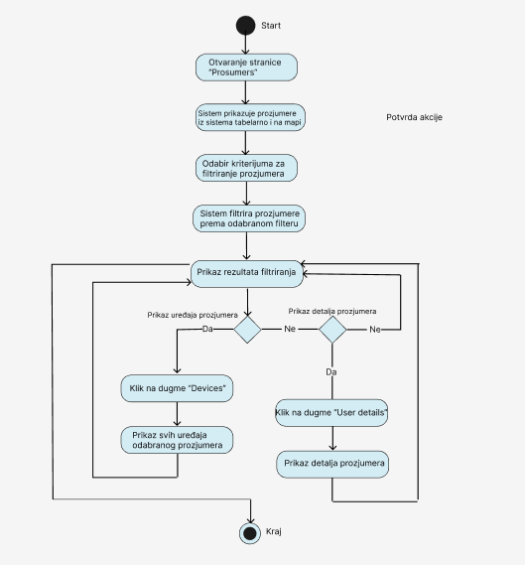

Slika - Dijagram aktivnosti: Pregledanje i filtriranje prozjumera

#### Blokiranje i brisanje prozjumera

**Kratak opis:**

Sistem treba da omogući blokiranje i brisanje prozjumera od strane administratora i dispečera.

**Opis slučaja korišćenja:**

Administratoru i dispečeru je omogućena opcija za blokiranje prozjumera. Nakon blokiranja, prozjumer neće moći da se prijavi na sistem i o tome će biti obavešten porukom prilikom prijave. Dispečer može odblokirati blokiranog korisnika po potrebi.

Omogućeno je i brisanje prozjumera, a to podrazumeva brisanje podataka o tom prozjumeru, ali ne i o podacima o istoriji potrošnje i proizvodnje njegovih uređaja. Nakon brisanja prozjumera, on neće više moći da se prijavi na sistem, a dispečer neće imati uvid u proizvodnju i potrošnju, niti bilo kakve podatke o uređajima obrisanog prozjumera.

**Preduslovi:**

1. Internet konekcija.
2. Korisnik je prijavljen na DSO aplikaciju.

**Post uslovi:**

* Korisnik je uspešno blokirao ili odblokirao prozjumera.
* Korisnik je uspešno izbrisao podatke o prozjumeru i njegovim uređajima.

**Glavni tok događaja:**

Korisnik otvara stranicu „Prosumers“ na kojoj se nalaze podaci o svim registrovanim prozjumerima, nakon čega mu se prikazuju podaci o svim prozjumerima. Nakon toga traži prozjumera za kojeg su mu potrebni podaci. Pored podataka o prozjumeru se prikazuju i opcija za blokiranje ili opcija kojom odblokira prozjumera i opcija za brisanje prozjumera. Klikom na neku od navedenih opcija sistem postavlja pitanje korisniku da li je siguran u akciju za koju želi da bude sprovedena i ukoliko se složi, sistem je sprovodi i obaveštava korisnika da je ona uspešno izvršena.

**Alternativni tok događaja:**

Nakon filtriranja prozjumera po odabranom kriterijumu, moguće je da se u tabeli ne prikažu podaci ni o jednom prozjumeru. To se može desiti kada se filtrira po vrednostima koje ne zadovoljavaju nijedan registrovani prozjumer.

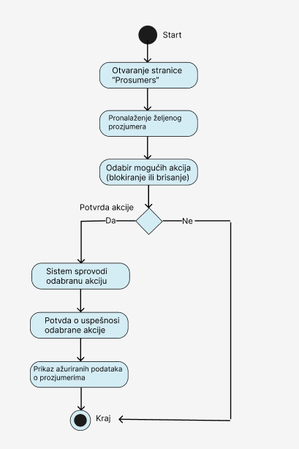

Slika - Dijagram aktivnosti: Blokiranje i brisanje prozjumera

### Funkionalnosti aplikacije za prozjumera

Slika 2 - Funkcionalnosti za prozjumera

### Pregledanje i filtriranje uređaja

**Kratak opis:**

Sistem treba da obezbedi prozjumeru uvid u sve uređaje koje je dodao u sistem i filtriranje istih.

**Opis slučaja korišćenja:**

Prozjumer ima mogućnost da pregleda sve uređaje koje je prijavio u sistem u tabelarnom obliku sa podacima o imenu, tipu, statusu i trenutnoj potrošnji ili proizvodnji. U tabeli postoji dugme za detaljniji prikaz podataka o uređaju i dugme za njegovo brisanje iz sistema. Klikom na dugme za detalje moguće je pregledati detalje jednog uređaja posebno a to podrazumeva prethodno navedene podatke sa prognozom i istorijom proizvodnje i potrošnje grafički i u tabelarnom obliku i potrošnjom ili proizvodnjom uređaja u tom trenutku, u toku dana, u poslednjih sedam i mesec dana. Prognoza proizvodnje ili potrošnje je predstavljena u narednih sedam dana.

Filtriranje uređaja će biti omogućeno na osnovu više kriterijuma. Postoji mogućnost filtriranja na osnovu svih kriterijuma istovremeno. Prvo će prozjumeru biti prikazane opcije za filtriranje na osnovu nekretnina na kojima su uređaji prijavljeni, tj. biće mu prikazana padajuća lista adresa svih nekretnina na koje su uređaji prijavljeni. Klikom na padajuću listu i odabirom jedne adrese nekretnine, u listi gde se nalaze uređaji, biće prikazani oni koji se nalaze na izabranoj adresi. Biće moguće filtrirati uređaje na osnovu njihovog statusa. Prozjumeru se prikazuje opcije da li želi da vidi uključene, isključene ili sve uređaje. Filtriranje će biti moguće i na osnovu tipa uređaja, što podrazumeva prikaz svih uređaja, samo potrošača ili samo proizvođača.

**Preduslovi:**

* Internet konekcija.
* Prozjumer je prijavljen na sistem.

**Postuslovi:**

* Sistem je prikazao podatke o svim uređajima.
* Sistem je prikazao podatke o filtriranim uređajima.
* Sistem je prikazao podatke o pojedinačnom uređaju.

**Glavni tok događaja:**

Prozjumer otvara stranicu „Devices“ na kojoj se nalaze podaci o svim uređajima, nakon čega mu se prikazuje odabrana lokacija za uređaje i uređaji u tabelarnom obliku. Takođe mu se prikazuju i opcije za filtriranje uređaja. Prozjumer filtrira uređaje tako što bira da li će da se prikažu svi uređaji, uključeni ili isključeni, potrošači ili proizvođači. Takođe može promeniti adresu sa koje želi da vidi uređaje. Prozjumer klikom na uređaj otvara novu stranicu za detaljniji prikaz jednog uređaja. Nova stranica sadrži podatke o nazivu, tipu, statusu, lokaciji uređaja. Sistem prikazuje istoriju proizvodnje ili potrošnje uređaja u tabelarnom i grafičkom obliku.

**Alternativni tok događaja:**

Pri otvaranju stranice moguće je da se prozjumeru ne prikažu nikakvi podaci o uređajima, u slučaju da nema još registrovane uređaje. Sistem će u tom slučaju prikazati poruku koja obaveštava korisnika da još nema registrovan uređaj i dugme za dodavanje uređaja pored te poruke teksta. Pri filtriranju uređaja moguće je da se prozjumeru ne prikažu nikakvi podaci o uređajima, u slučaju da nijedan od uređaja ne ispunjava kriterijum opcije odabrane u opadajućim listama za filtriranje. Nakon što prozjumer otvori detalje jednog uređaja, moguće je da tabela istorije proizvodnje, potrošnje ili napunjenosti bude prazna, kao i grafik, ukoliko prozjumer otvori detalje dana kada je registrovao uređaj na sistem.

#### Brisanje uređaja

**Kratak opis:**

Sistem treba omogućiti prozjumeru brisanje uređaja koje je prethodno registrovao.

**Opis slučaja korišćenja:**

Brisanjem uređaja se brišu svi podaci o tom uređaju i prozjumer više neće moći da prati njegovu trenutnu proizvodnju, potrošnju niti njegovu istoriju.

**Preduslovi:**

* Internet konekcija.
* Prozjumer je prijavljen na sistem.

**Post uslovi:**

* Sistem je uspešno izbrisao uređaj iz baze podataka i obavestio prozjumera o tome.

**Glavni tok događaja:**

Prozjumer otvara stranicu „Devices“ na kojoj se nalaze podaci o svim uređajima, nakon čega pronalazi uređaj koji želi da obriše, manuelno ili filtriranjem. Prozjumeru se klikom na dugme za brisanje uređaja koji želi da izbriše otvara novi prozor za potvrdu, nakon čega potvrđuje brisanje tog uređaja. Sistem briše uređaj iz baze podataka i obaveštava prozjumera o tome porukom.

**Alternativni tok događaja:**

Pri pregledanju uređaja moguće je da se prozjumeru ne prikažu nikakvi podaci o uređajima, u slučaju da ne postoji nijedan uređaj registrovan od strane prozjumera ili da nijedan od uređaja ne ispunjava kriterijum opcije odabrane u opadajućim listama za filtriranje. Moguće je da prozjumer nakon otvaranja prozora za potvrdu odustane od brisanja uređaja.

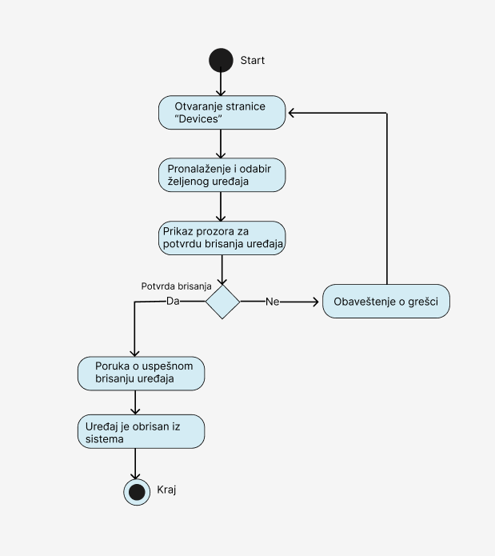

Slika - Dijagram aktivnosti: Brisanje uređaja iz sistema

#### Dodavanje uređaja

**Kratak opis:**

Sistem treba da omogući prozjumeru dodavanje novih uređaja.

**Opis slučaja korišćenja:**

Prozjumeru se klikom na dugme za dodavanje uređaja otvara novi prozor sa formom koja sadrži polja za unos podataka o novom uređaju i dugme za potvrdu dodavanja. Prikazuje se padajuća lista sa ponuđenim uređajima među kojima su: veš mašina, laptop, računar itd. Polje za lokaciju uređaja se automatski popunjava na osnovu lokacije koja je prethodno odabrana za prikaz uređaja. Dodatno je potrebno da unese opis uređaja.

**Preduslovi:**

* Internet konekcija.
* Prozjumer je prijavljen na sistem.

**Post uslovi:**

* Sistem je uspešno dodao uređaj u bazu podataka i obavestio prozjumera o tome.

**Glavni tok događaja:**

Prozjumer otvara stranicu „Devices“ na kojoj se nalaze podaci o svim uređajima. Klikom na dugme za dodavanje uređaja prozjumeru se otvara novi prozor sa formom za unos podataka o uređaju, nakon čega unosi sve neophodne podatke za njegovo dodavanje. Prozjumer potvrđuje dodavanje uređaja klikom na dugme za potvrdu, nakon čega sistem dodaje nov uređaj u bazu podataka, zatvara prozor sa formom i obaveštava prozjumera da je uređaj uspešno dodat.

**Alternativni tok događaja:**

Ako prozjumer potvrdi dodavanje uređaja, a da prethodno nije uneo sve podatke o uređaju, tj. nije izabrao koji uređaj dodaje ili nije uneo opis, sistem će ga obavestiti o greški i zamoliti da unese sve neophodne podatke o novom uređaju. Takođe je potrebno uneti opis uređaja sa minimalno deset karaktera.

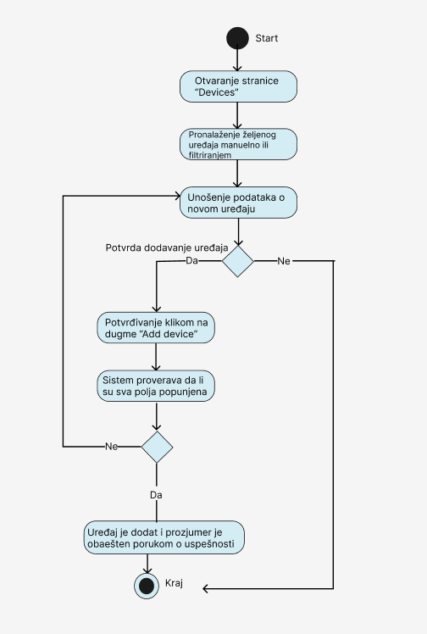

Slika - Dijagram aktivnosti: Dodavanje uređaja

#### Podešavanje statusa uređaja

**Kratak opis:**

Sistem treba da omogući prozjumeru promenu statusa uređaja.

**Opis slučaja korišćenja:**

Prozjumer će moći da prati i promeni status uređaja, tj. da li je on uključen ili is isključen. U tabeli se, pored ostalih podataka, nalazi i dugme koje pokazuje trenutni status i koje je namenjeno i za njegovu promenu. Klikom na dugme za promenu statusa uređaja, prozjumeru se prikazuje novi prozor za potvrdu promene statusa. Potvrdom promene statusa, uređaj se u zavisnosti od toga da li je uključen ili isključen, gasi ili pali i sistem o tome obaveštava korisnika.

**Preduslovi:**

* Internet konekcija.
* Prozjumer je prijavljen na sistem.

**Post uslovi:**

* Sistem je uspešno promenio status uređaja prozjumera.

**Glavni tok događaja:**

Prozjumer otvara stranicu „Devices“ na kojoj se nalaze podaci o svim uređajima, nakon čega pronalazi potreban uređaj manuelno ili filtriranjem. Prozjumer bira da li želi da promeni status uređaja, nakon čega mu se otvara novi prozor za potvrdu navedene akcije. Klikom na odgovarajuće dugme potvrđuje akciju, nakon čega je sistem primenjuje, zatvara prozor i obaveštava prozjumera da je ona uspešno izvršena. Nakon toga, sistem prikazuje prozjumeru podatke o uređaju, ažurirane navedenom akcijom.

**Alternativni tok događaja:**

Pri pregledanju uređaja moguće je da se prozjumeru ne prikažu nikakvi podaci o uređajima, u slučaju da ne postoji nijedan uređaj registrovan od strane prozjumera ili da nijedan od uređaja ne ispunjava kriterijum opcije odabrane u opadajućim listama za filtriranje. Može se desiti i da je prozjumer odustao od promene statusa uređaja.

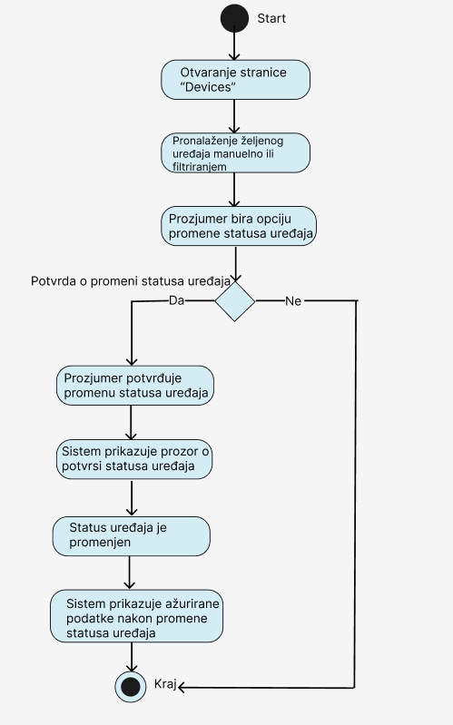

Slika - Dijagram aktivnosti: Promena statusa uređaja

#### Podešavanje privilegija uređaja za DSO

**Kratak opis:**

Sistem treba da omogući prozjumeru podešavanje privilegija uređaja za DSO.

**Opis slučaja korišćenja:**

Prozjumer će moći da definiše privilegije uređaja za DSO, a to podrazumeva vidljivost uređaja, odnosno da li prozjumer dozvoljava DSO-u da može da vidi koje je uređaje registrovao i dozvolu za upravljanje, odnosno da li DSO ima dozvolu da promeni status tog uređaja.

**Preduslovi:**

* Internet konekcija.
* Prozjumer je prijavljen na sistem.

**Post uslovi:**

* Sistem je uspešno promenio privilegije uređaja prozjumera za DSO.

**Glavni tok događaja:**

Prozjumer otvara stranicu „Devices“ na kojoj se nalaze podaci o svim uređajima, nakon čega pronalazi potreban uređaj manuelno ili filtriranjem. Klikom na uređaj mu se otvaraju detalji tog uređaja. Prozjumer bira koje privilegije uređaja želi da promeni, nakon čega mu se otvara novi prozor za potvrdu navedene akcije. Klikom na odgovarajuće dugme potvruđuje akciju, nakon čega je sistem primenjuje, zatvara prozor i obaveštava prozjumera da je ona uspešno izvršena. Nakon toga, sistem prikazuje prozjumeru podatke o uređaju, ažurirane navedenom akcijom.

**Alternativni tok događaja:**

Pri pregledanju uređaja moguće je da se prozjumeru ne prikažu nikakvi podaci o uređajima, u slučaju da ne postoji nijedan uređaj registrovan od strane prozjumera ili da nijedan od uređaja ne ispunjava kriterijum opcije odabrane u opadajućim listama za filtriranje. Može se desiti i da je prozjumer odustao od promene privilegija uređaja.

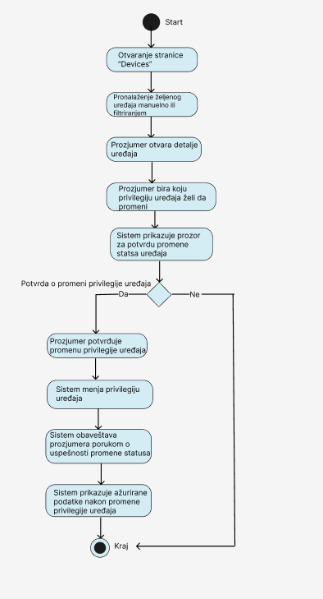

Slika - Dijagram aktivnosti: Promena privilegije uređaja

## Dijagrami sekvenci

Dijagrami sekvenci nam pružaju detaljan uvid u to kako se objekti komuniciraju međusobno tokom izvršavanja određenih funkcionalnosti ili procesa unutar sistema.

U našem slučaju, dijagrami sekvenci će nam pomoći da jasnije razumemo tok podataka i poruka koji se odvija između različitih delova naše aplikacije. Ovi dijagrami će nam pomoći da identifikujemo korake u procesu, interakcije između objekata i redosled poziva metoda.

### Prijavljivanje korisnika na sistem

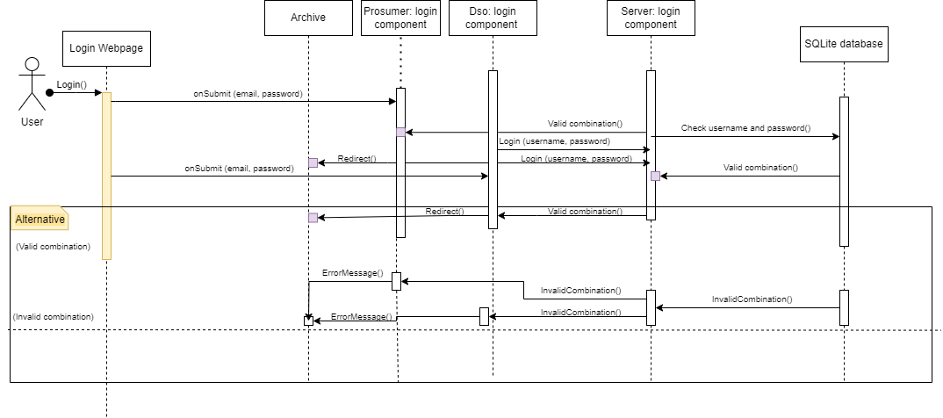

Slika 6.4.1 - Dijagram sekvenci: Prijavljivanje korisnika na sistem

Na slici 6.4.1 se nalazi redosled akcija prilikom logovanja korisnika. Korisnik svoje podatke (email i šifru) unosi na login stranici i klikom na “submit” prosleđuje iste *LoginComponenti.* *LoginComponent* zaključuje da li se radi o prosumeru ili dispečeru*.* Informacije se šalju serverskoj komponenti gde se proverava validnost podatka. Ukoliko se podaci nalaze u SQLite bazi, korisnik je uspešno prijavljen. U suprotnom, serverska komponenata ne pronalazi traženog prozjumera/dispečera i šalje obaveštenje o neispravnom unosu.

### Registrovanje korisnika

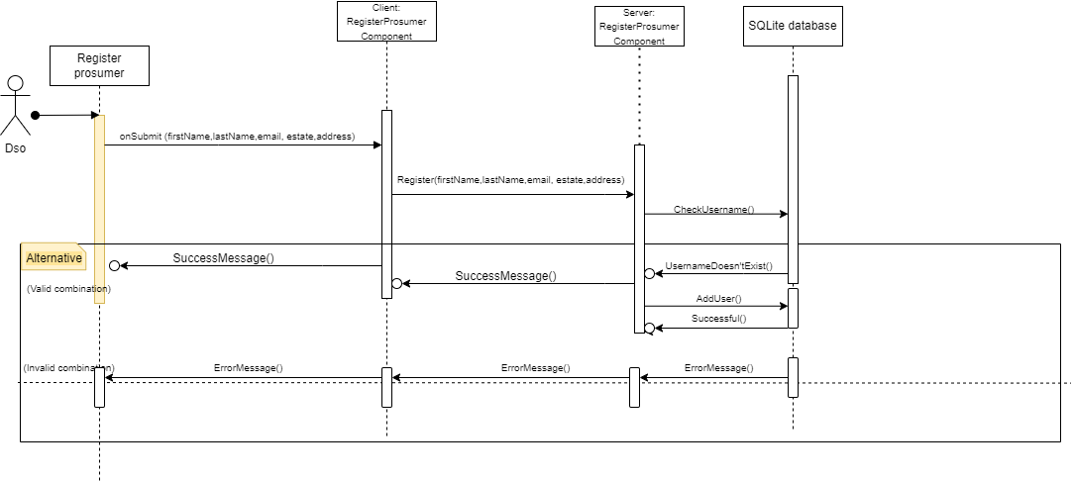

Slika - Dijagram sekvenci: Registracija prozjumera

Samo dispečeri imaju mogućnost registracije prozjumera. Da bi uneo novog korisnika u sistem, neophodno je da popuni formu koja se nalazi na posebnoj web stranici. Podaci koje je potrebno uneti su sledeći: ime, prezime, email, tip imanja i adresa. Po završetku ispunjene forme, šalje podatke na server, gde se proverava autentičnost istih. Ukoliko je proces sukcesivno završen, novi prozjumer se dodaje u sistem, i izbacuje poruka o uspešnosti registracije.

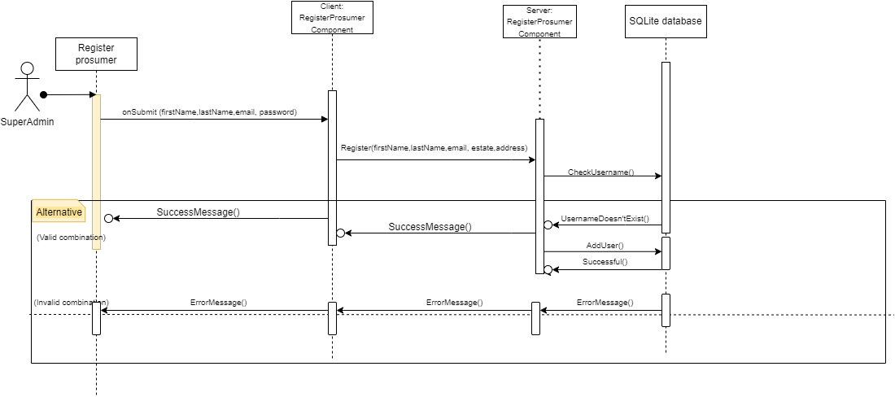Slika - Dijagram sekvenci: Registracija dispečera

SuperAdmin jedini ima mogućnost registracije dispečera. Njegov nalog, pored svih funkcionalnosti koje ima dispečer, ima posebnu opciju za dodavanje novih dispečera. Da bi sukcesivno registrovao novog dispečera, potrebno je da u formi unese sledeće podatke: ime, prezime, email i šifra. Po proveriti validnosti podataka, šalje se poruka o uspešnosti registracije, i prozjumer se dodaje u sistem.

### Čuvanje ulaznih podataka

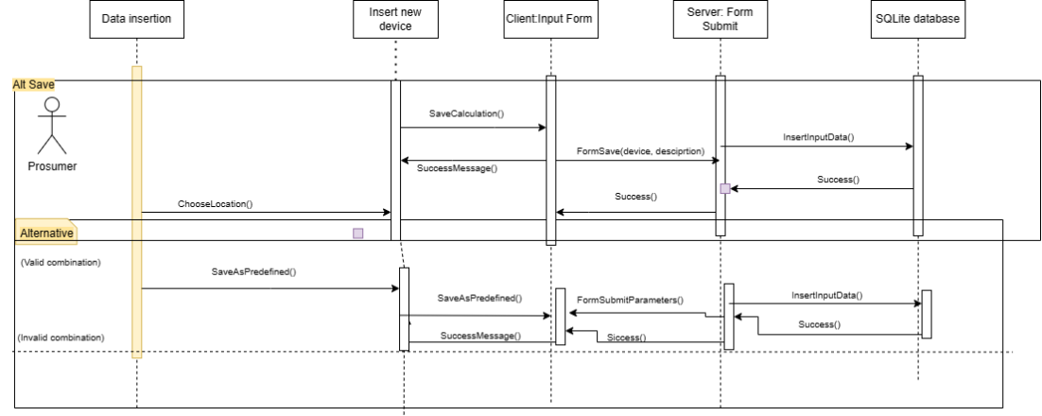

Slika - Dijagram sekvenci: Čuvanje ulaznih podataka

Na dijagramu je prikazan proces dodavanja i čuvanja novih uređaja o strane prozjumera. Po odabiru lokacije, prozjumer unosi potrebne podatke za registraciju novog uređaja(tip uređaja i opis). Šalje se potvrda o uspešnosti unosa i uređaj se dodaje u sistem.

### Generisanje podataka iz arhive

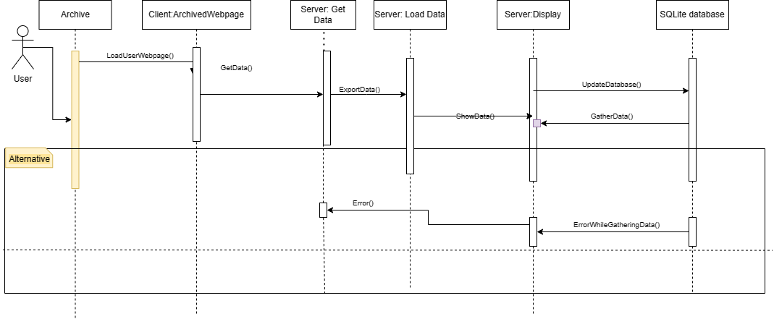

Slika - Dijagram sekvenci: Generisanje podataka

Podaci se izvlače iz baze, prebacuju na server, i po pozivu određenih funkcija postavljaju na interfejs.

### Prikaz izlaznih podataka

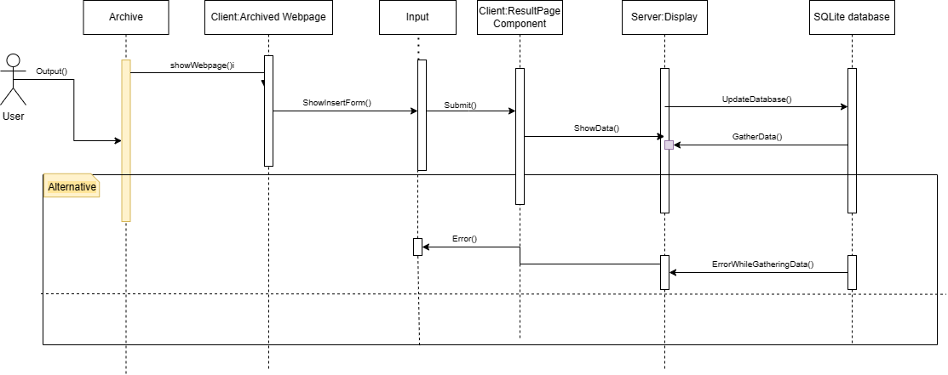

Slika 51 - Dijagram sekvenci: Prikaz izlaznih podataka

Uneti podaci se čitaju iz baze i prikazuju na interfejsu korisnika.

### Brisanje podataka

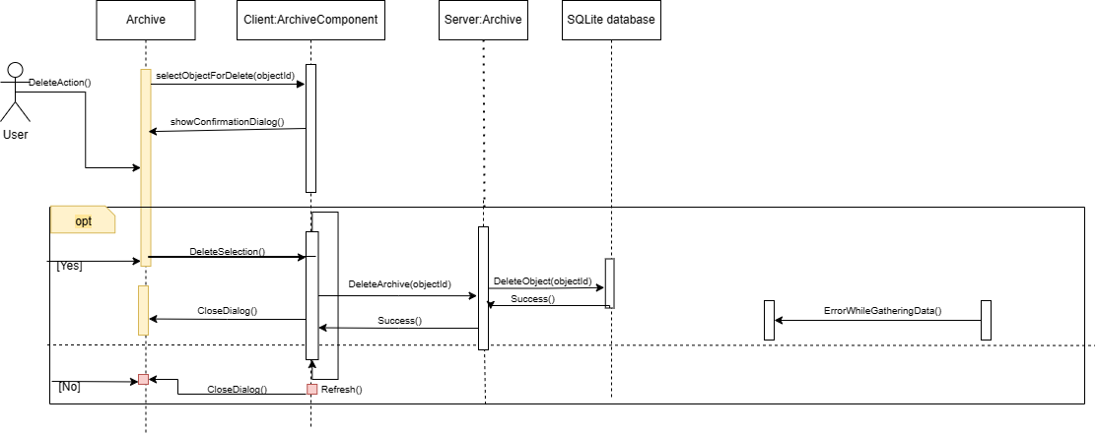

Slika - Dijagram sekvenci: Brisanje

*DeleteAction()* funkcija omogućava brisanje određenih objekata sa stranice, pa tako i arhive i baze. Selektovani objekat se briše i šalje se potvrda o uspešnosti brisanja. U suprotnom, šalje se poruka o greški.

### Administracija

U nastavku se nalaze dva dijagrama vezana za dokumentaciju: administracija prozjumera kod dispečera i administracija uređaja kod prozjumera.

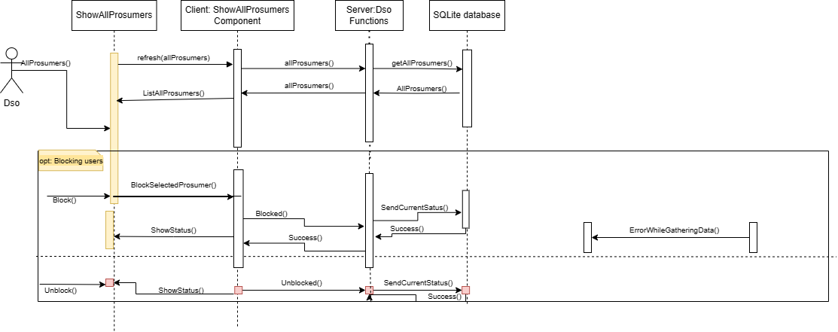

Slika - Dijagram sekvenci: Administracija prozjumera

Dispečer ima uvid u sve registrovane prozjumere. Oni se izlistavaju na njegovom interfejsu. Podaci o prozjumerima se kupe iz baze. Takođe, dispečer može i blokirati korisnike i onemogućiti pristup istim. Po okidanju takve akcije, informacije se šalju na server i odabrani korisnik se uspešno blokira. Isto važi i za funkciju odblokiranja.

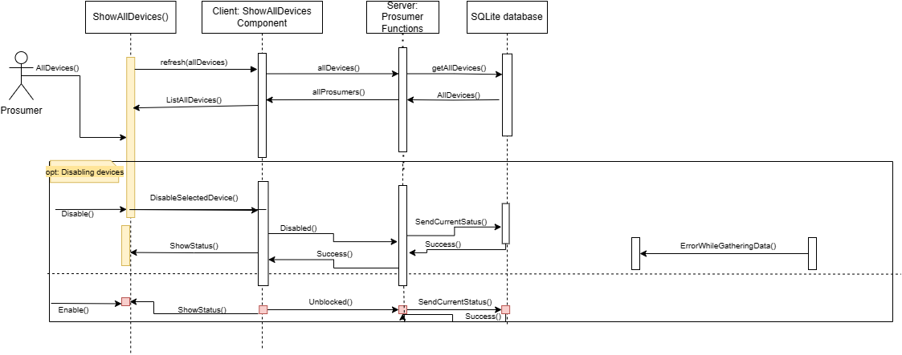

Slika - Dijagram sekvenci: Administracija uređaja

Prozjumer ima uvid u sve svoje registrovane uređaje. Oni se izlistavaju na njegovom interfejsu. Podaci o uređajima se kupe iz baze. Takođe, prozjumer može i isključivati i uključivati uređaje preko aplikacije . Po okidanju takve akcije, informacije se šalju na server i odabrani uređaj se uspešno uključuje/isključuje.

# Dizajn korisničkog interfejsa

U ovom delu biće predstavljen izgled korisničkog interfejsa aplikacije za prozjumera i DSO.

Da bi korisnik mogao da pristupi aplikaciji prvo mora da se uloguje unošenjem svoje imejl adrese i lozinke. Klikom na login, u zavisnosti od toga da li je prozjumer ili DSO, korisnik se prosleđuje na sledeću stranu.

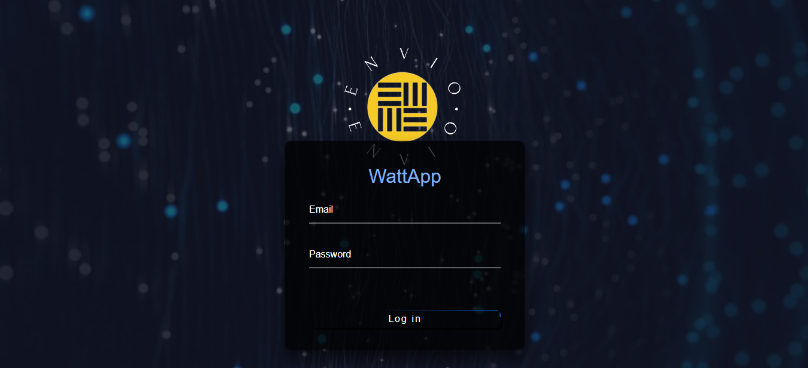

## Deo korisničkog interfejsa za DSO

Sa login stranice korisnik DSO aplikacije (dispečer) se prosleđuje na Energy info stranicu gde se nalazi prikaz zbirnih podataka za 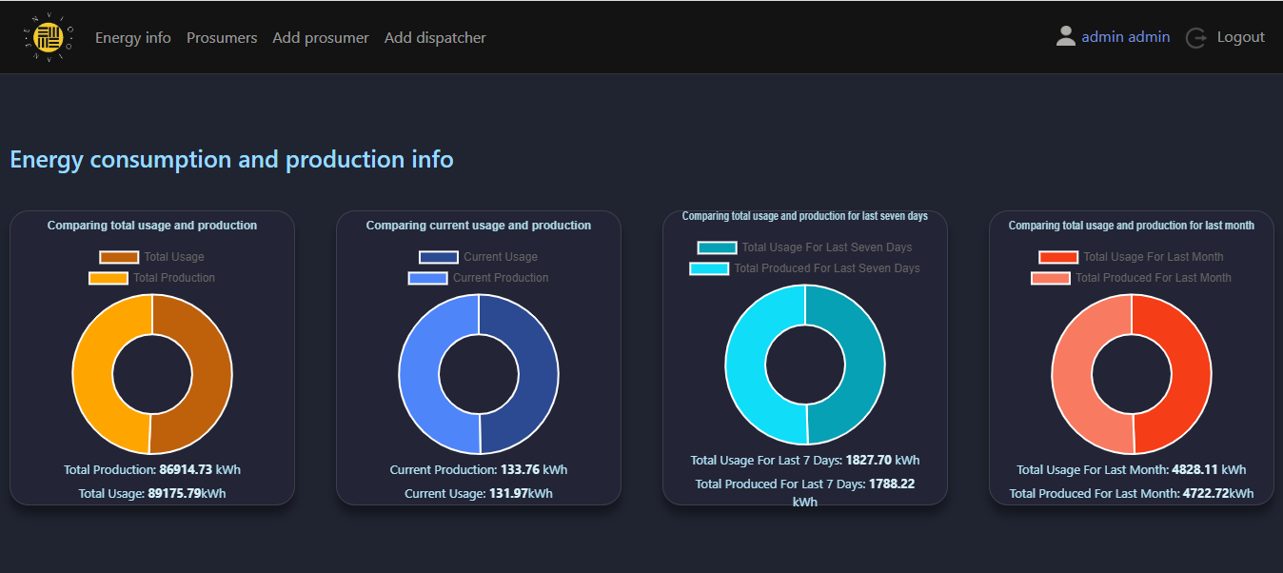sve prozjumere i njihove uređaje.

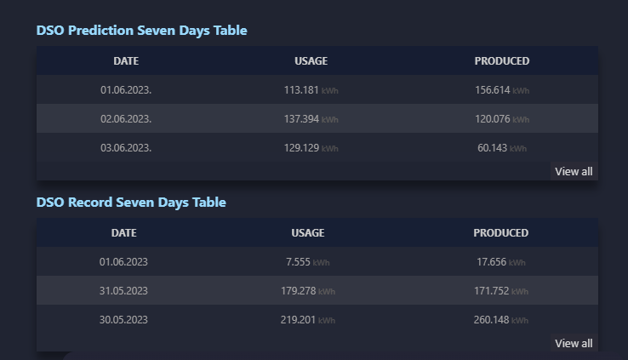Na vrhu strane nalaze se četiri kružna grafika koji prikazuju sa leva na desno, redom: poređenje ukupne potrošnje i proizvodnje, poređenje trenutne potrošnje i proizvodnje, poređenje ukupne potrošnje i proizvodnje u poslednjih sedam dana i poređenje ukupne potrošnje i proizvodnje u poslednjih mesec dana. Svi podaci su prikazani brojčano u kilovat-sat jedinici(kWh).

Ispod grafika, prevlačenjem stranice na dole, dolazi se do dve manje tabele koje prikazuju brojčane podatke: predikciju potrošnje i proizvodnje za sedam dana i stvarna potrošnja i proizvodnja za sedam dana.

Ti isti podaci iz tabela su prikazani i u vidu grafika koji se nalazi ispod njih:

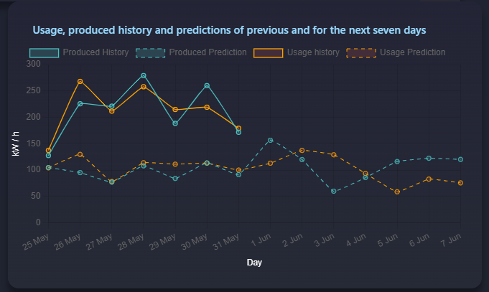

Na x osi grafika predstavljeni su dani i to sedam dana istorije i predikcije pre sadašnjeg trenutka i predikcija za sedam dana unapred. Na y osi je predstavljena količina struje u kW/h. Isprekidana linija predstavlja predikciju a puna linija istoriju.

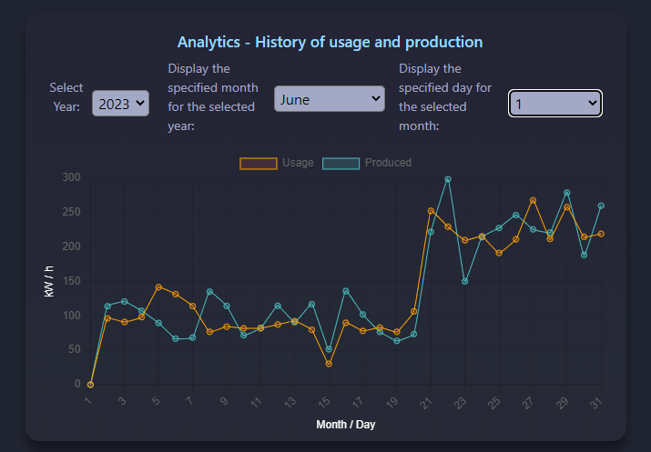

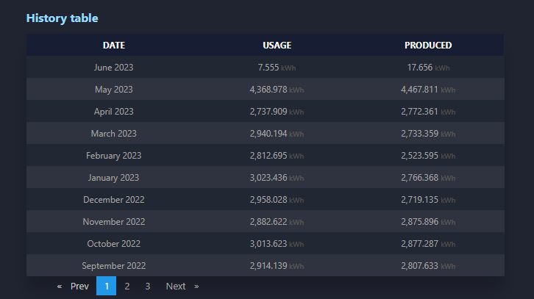Pored ovog grafika nalazi se i još jedan grafik koji prikazuje potrošnju za izabranu godinu mesec i dan i tabela koja prikazuje iste te podatke. Ispod grafika je tabela koja prikazuje istoriju ukupne proizvodnje i potrošnje.

Klikom na ,,Prosumers’’ u navigacionom meniju odlazi se na stranicu na kojoj se nalazi mapa i vremenska prognoza.

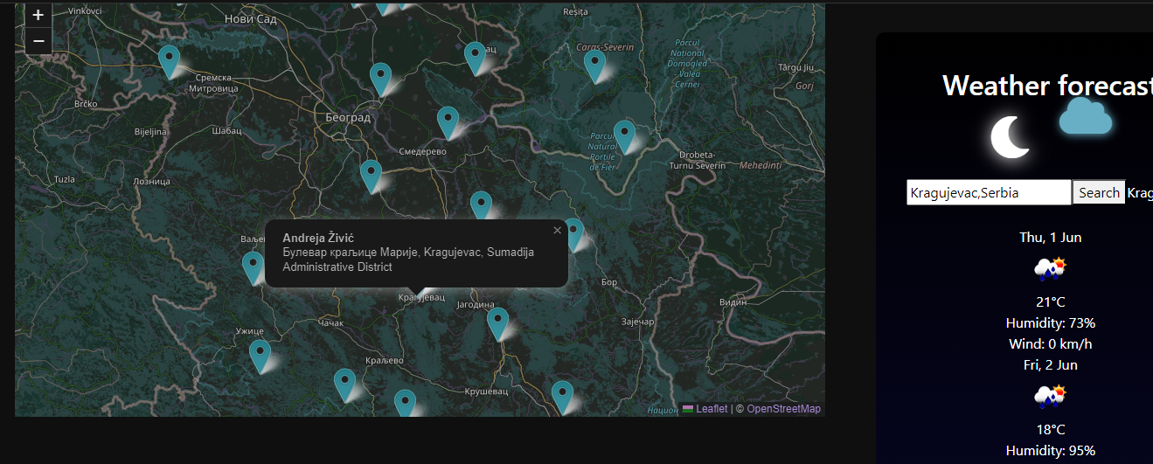

Na mapi se prikazuju svi prozjumeri koji su označeni pinovima. Klikom na pin određenog prozjumera prikazuju se njegovi podaci i to: ime, prezime, ulica, grad i okrug.

Ispod mape se nalazi tabela sa svim prozjumerima gde u svakom redu postoje i opcije za prikaz uređaja pojedinačnog korisnika, njegovi podaci, dugme za blokiranje i brisanje.

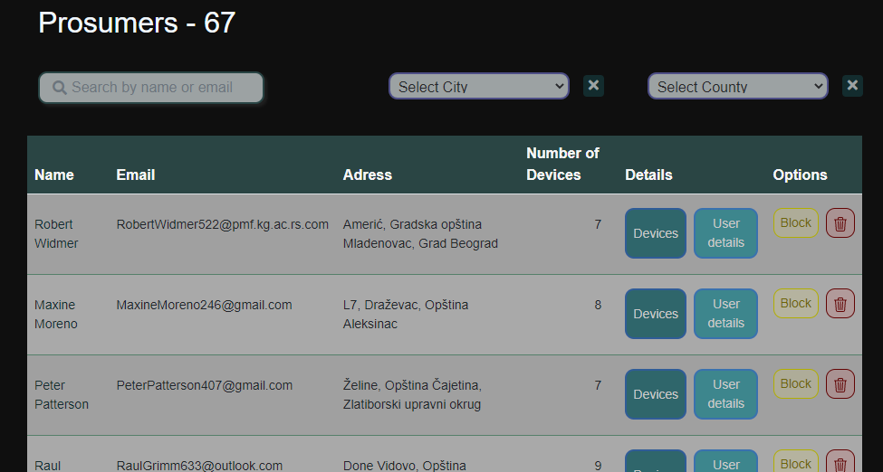

Klikom na dugme za blokiranje korisnik se blokira, a dugme prelazi u unblock i moguće je odblokirati ga. Crveno dugme služi za brisanje prozjumera prilikom čega se gubi i njegov prikaz u tabeli. Iznad tabele nalazi se nalazi Search bar za pretragu prozjumera po imenu ili njegovoj mejl adresi.

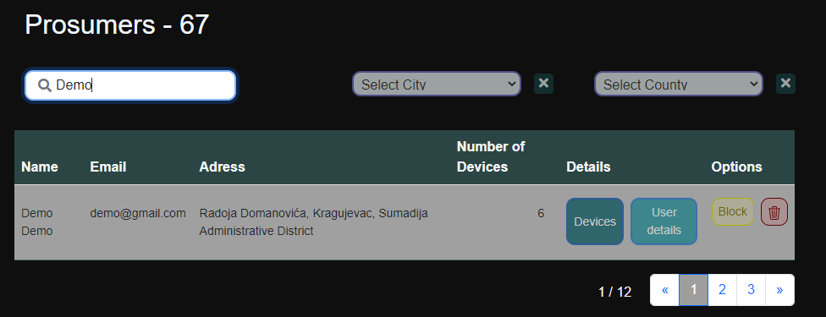

Pored pretrage moguće je i filtrirati tabelu po gradu i okrugu. Klikom na ,,Select City’’ izlistaće se u padajućoj listi svi gradovi kojima pripadaju korisnicima iz tabele, a klikom na ,,Select County’’ prikazaće se svi okruzi. Kao rezultat, u tabeli će se prikazati prozjumeri koji pripadaju odabrano, gradu ili okrugu.

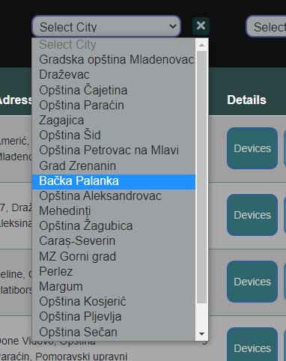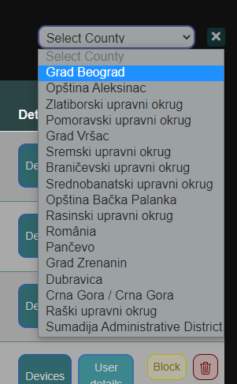

Kada se klikne na dugme ,,Devices’’ otvara se iskačući prozor koji prikazuje sve uređaje jednog prozjumera. Pri vrhu su ispisane informacije o tome koliko ima uređaja, koliko njih je vidljivo a koliko njih ima dozvoljen pristup za prozjumera. Sa desne strane, ukoliko je pristup uređaju omogućen, nalazi se slajder preko kojeg se uređaj uključuje ili isključuje.

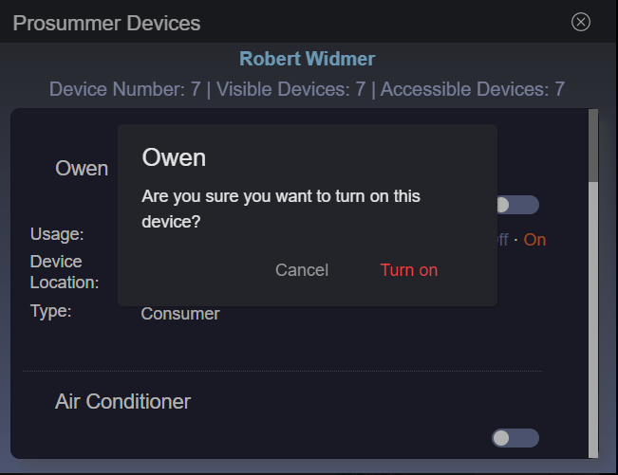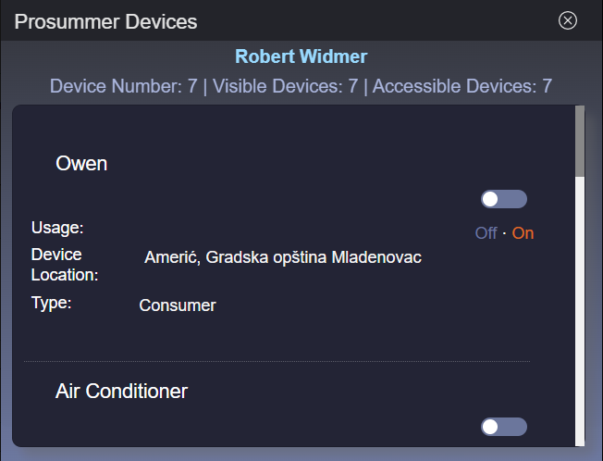Klikom na slajder prikazuje se dijalog za potvrdu promena stanja uređaja.

Ukoliko uređaju nije omogućen pristup, umesto dugmeta se prikazuje natpis ,,Access Denied’’.

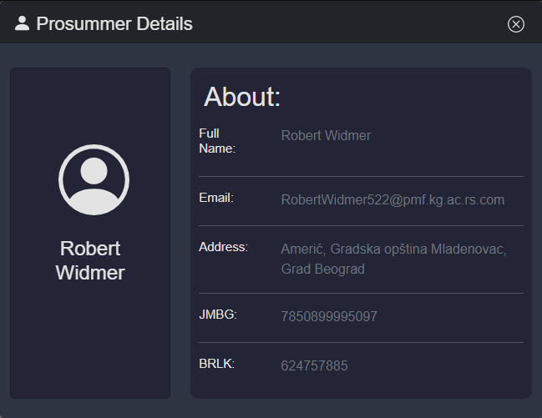

Kada se klikne na dugme ,,User details’’ otvara se iskačući prozor koji prikazuje još neke podatke o prozjumeru, dodatno: JMBG i BRLK.

Ukoliko DSO želi da doda novog prozjumera može da ode na stranicu ,,Add prosumer’’ gde mu se nalazi forma za dodavanje. U formu mogu da se unesu sledeći podaci: ime, prezime, imejl, adresa i nekretnina u kojoj korisnik ima uređaje. Kada se unese adresa klikom na dugme ,,Show on map’’ se ona prikazuje na mapi. Na kraju, kada se svi podaci unesu, korisnik može da klikne na ,,Add Prosumer’’ i tako doda prozjumera.

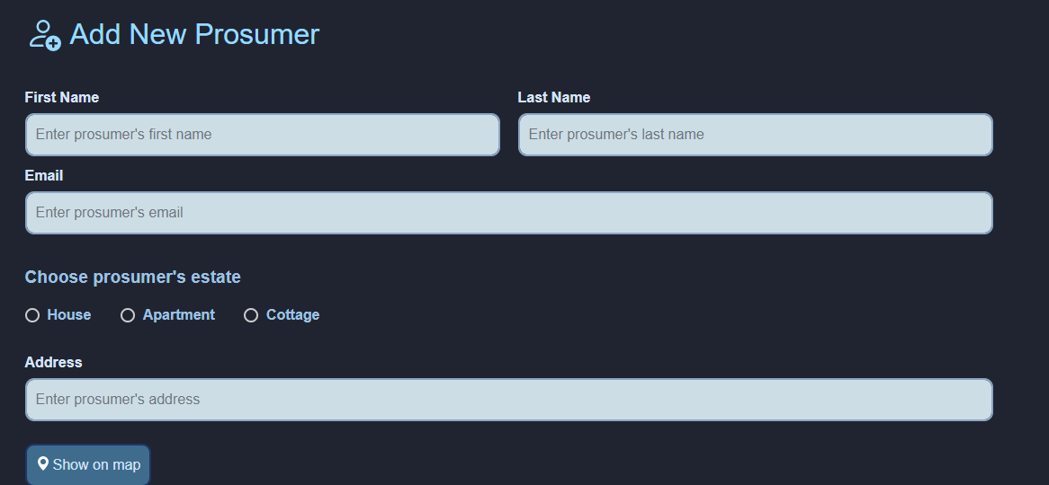

Ukoliko DSO želi da doda novog dispečera to može da uradi odlaskom na stranicu ,,Add dispatcher’’ gde se nalazi forma za dodavanje u koju može da se unese ime i prezime, imejl adresu i šifru za novog dispečera. Klikom na dugme ,,Add Dispatcher’’ dodaje se novi dispečer.

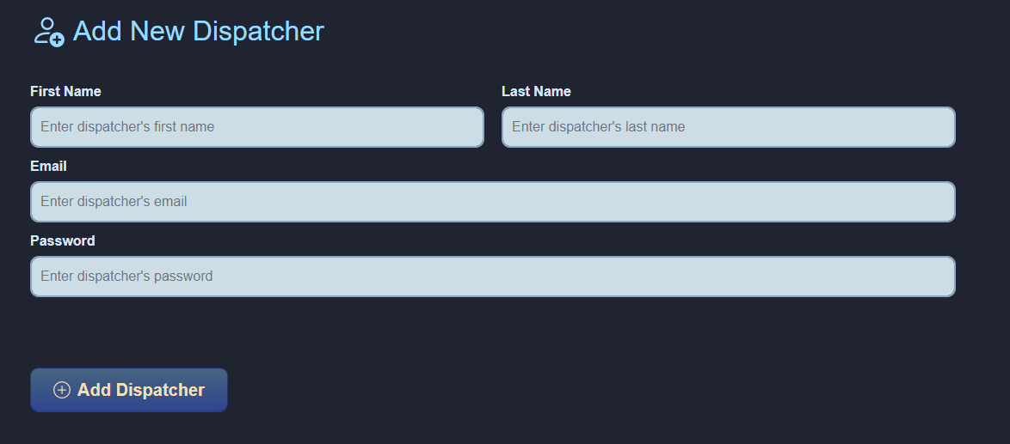



DSO korisnik može da se izloguje klikom na ,,Logout’’ dugme koje se nalazi u navigacionom meniju.



## Deo korisničkog interfejsa za prozjumera

Kada se korisnik uloguje kao prozjumer prvo mu se otvara ,,Devices’’ strana na kojoj se nalazi pregled svih uređaja koji su povezani na mrežu.

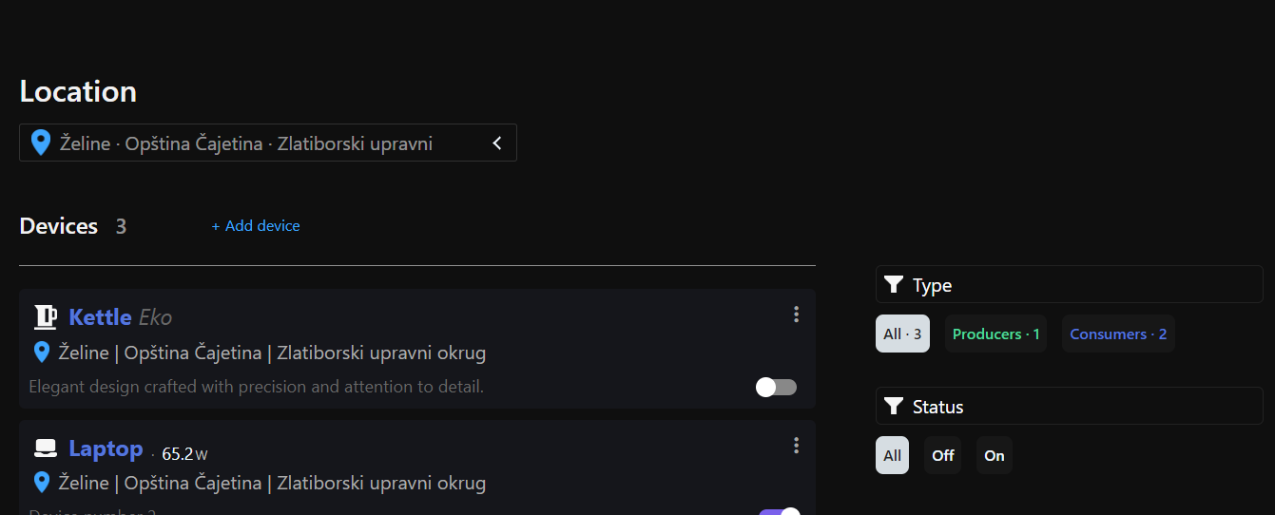Uređaji su prikazani u vidu liste, jedan ispod drugog i moguće je filtrirati ih prema lokaciji, tipu i statusu. Klikom na slajder, koji se nalazi kod svakog pojedinačnog uređaja, otvara se dijalog za potvrdu gde se može potvrditi njegova promena statusa, tj da li se uključuje ili isključuje.

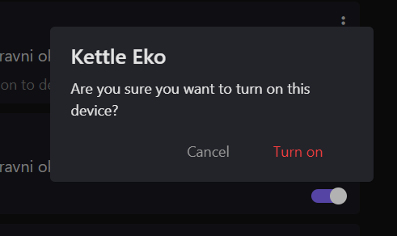

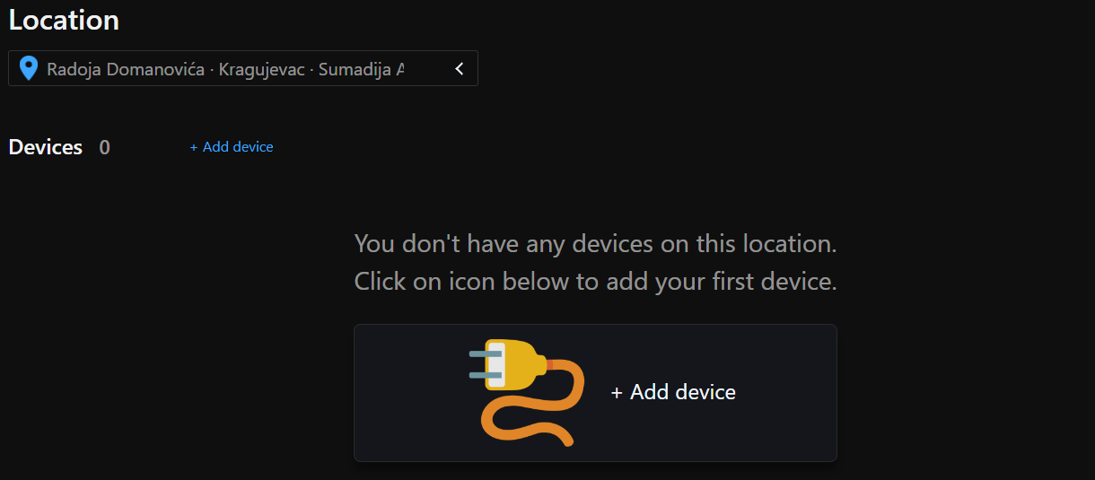Ukoliko prilikom filtriranja ne postoji uređaj na određenoj lokaciji pojavljuje se poruka da nema uređaja na traženoj lokaciji i opcija da se doda novi.

Kada se klikne na dugme ,,Add device’’ otvara se iskačući prozor sa formom za dodavanje novog uređaja. Za određenu lokaciju moguće je iz padajuće liste izabrati vrstu uređaja iz ponuđene grupe potrošača ili proizvođača i njegov opis. Kada se unesu ovi podaci, na dugme ,,Add device’’ u dnu se novi uređaj dodaje.

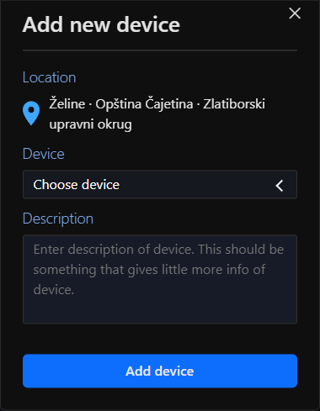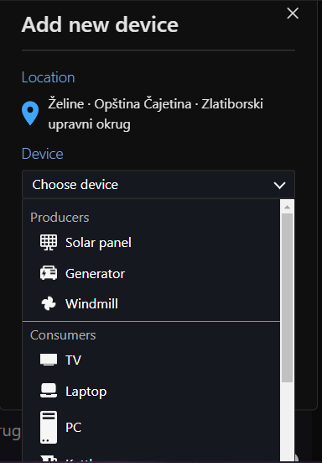

Klikom na tri tačke prikazuju se opcije za brisanje uređaja, promenu statusa (on ili off) i prikaz detalja o izabranom uređaju. Detalji mogu da se prikažu i klikom na sam uređaj i time se korisnik preusmerava na novu stranicu ,,Device details’’.

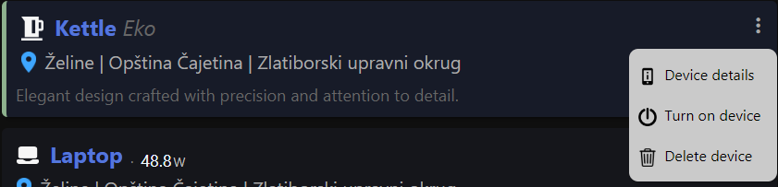

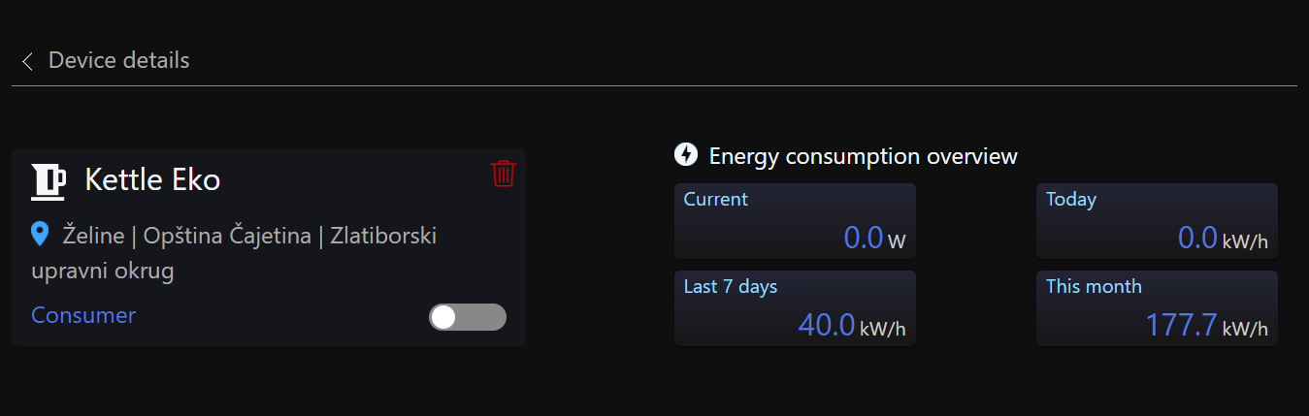

Na novoj strani se na vrhu desno prikazuje pregled potrošnje u sadašnjem trenutku, za jedan dan, za sedam dana i za trenutni mesec. Levo se nalaze informacije o uređaju sa prethodne strane: naziv, adresa, tip (,,Consumer’’ – potrošač ili ,,Producer’’ – proizvođač) i slajder za status. Prevlačenjem stranice na dole prikazuju se u obliku tabele podaci o uređaju a sa desne strane privilegije za DSO koje mogu da se čekiraju. Moguće je dozvoliti da DSO vidi uređaj i da DSO upravlja uređajem. Ispod informacija može se odabrati klikom na dugme ,,Prediction’’ ili ,,History’ da li će se prikazati istorija ili predikcija potrošnje za jedan uređaj.

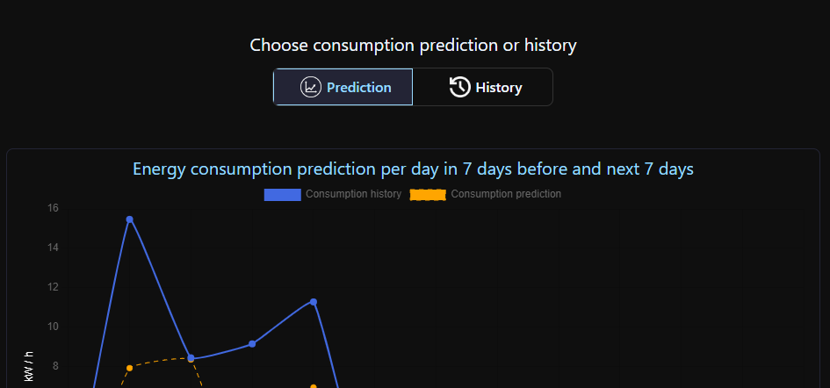

Ukoliko se odabere predikcija ispod se prikazuje grafik za predikciju potrošnje energije. Puna linija na grafiku predstavlja stvarnu potrošnju u prethodnih sedam dana do sadašnjeg trenutka a žuta linija predstavlja kakva je predikcija bila prethodnih sedam dana i kakva je narednih sedam dana u budućnosti.

Isti ti podaci koji su se prikazali na grafiku se prikazuju i brojčano, u tabeli koja se nalazi ispod.

Ukoliko se odabere dugme ,,History’’ ispod se pojavljuje istorija uređaja koju možemo da vidimo odabirom na odgovarajuće dugme po satima, danima i mesecima. Ukoliko izaberemo po satima možemo da izaberemo tabelarni i grafički prikaz za određenu godinu, mesec i dan. Ako izaberemo po danima bira se prevlačenjem slajdera godina i mesec, a za mesec ostaje da izaberemo godinu.

Desno se nalazi tabela za potrošnju koja može biti po satima, danima ili mesecima gde se u poslednjem redu prikazuje suma potrošnje.

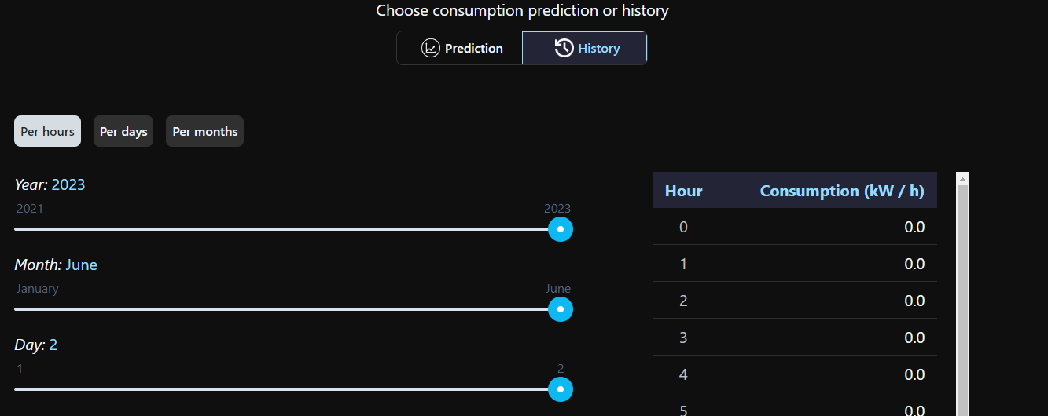Ispod tabele i slajdera za filtriranje podataka nalazi se grafik koji prikazuje potrošnju po izabranim satima, danima i mesecima.

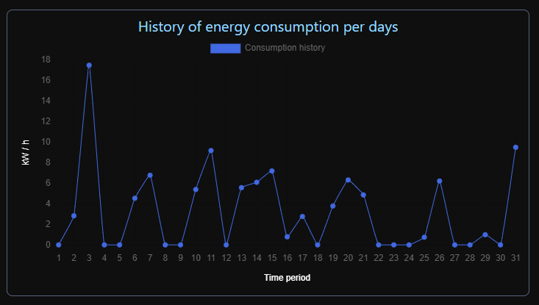

Odabirom dugmeta ,,Energy info’’ u navigacionom meniju odlazi se na stranu sa zbirnim podacima za sve uređaje prozjumera.

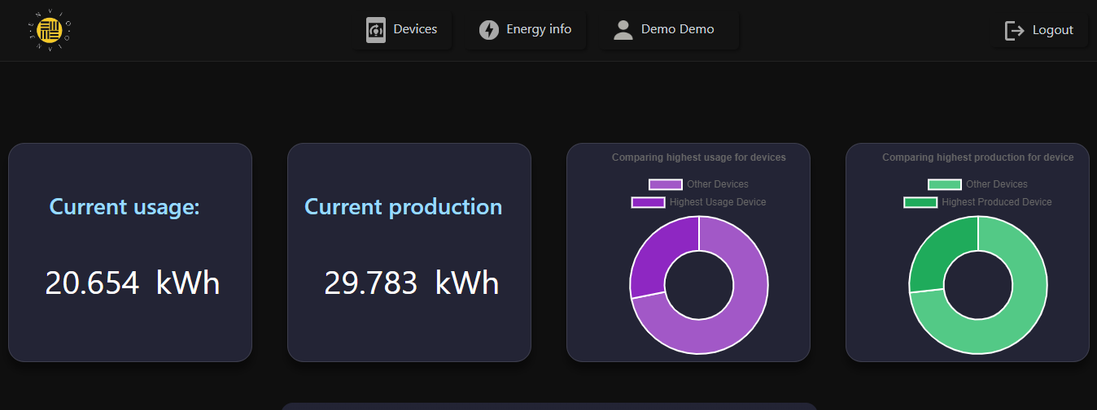Pri vrhu stranice prikazuju se podaci u karticama, dva brojčana podatka koji prikazuju trenutnu potrošnju i proizvodnju svih uređaja i dva kružna dijagrama koji prikazuju poređenje ukupne potrošnje i uređaja koji najviše troši i ukupnu proizvodnju sa uređajem koji najviše troši.

Ispod kružnih grafika se prikazuje grafik za predikciju i istoriju proizvodnje i potrošnje. Puna linija na grafiku prikazuje istoriju proizvodnje i potrošnje sedam dana pre sadašnjeg trenutka, a isprekidana predikciju proizvodnje i potrošnje sedam dana pre i posle sadašnjeg trenutka.

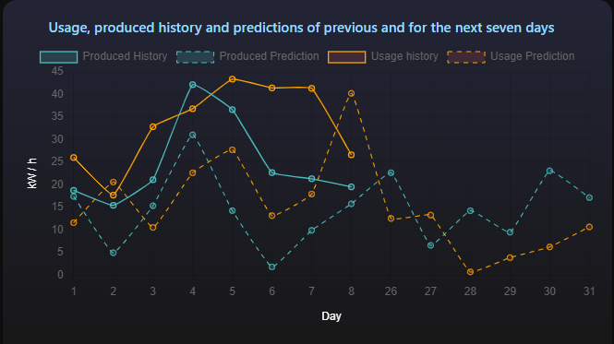

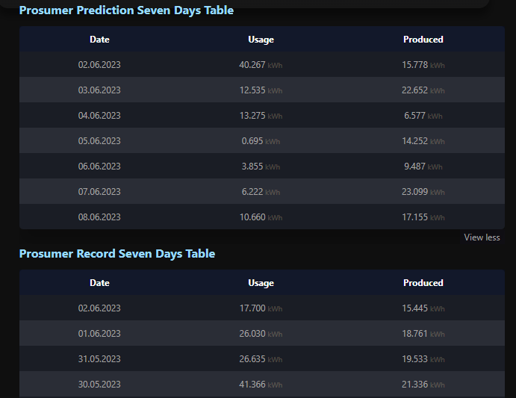

Isti ti podaci se pojavljuju brojčano u tabelama ispod.

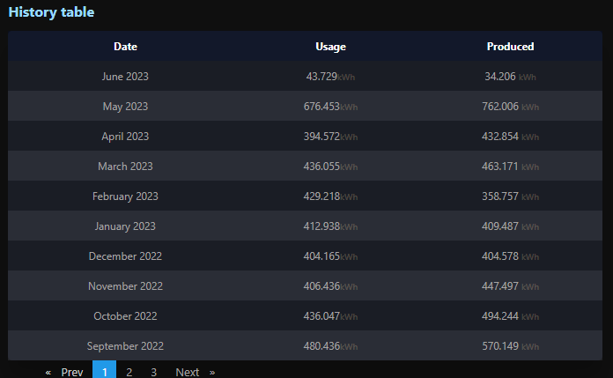Ispod tabela za predikciju i istoriju proizvodnje i potrošnje za sedam dana prikazuje se tabela za celu istoriju po godinama za ukupnu proizvodnju i potrošnju.

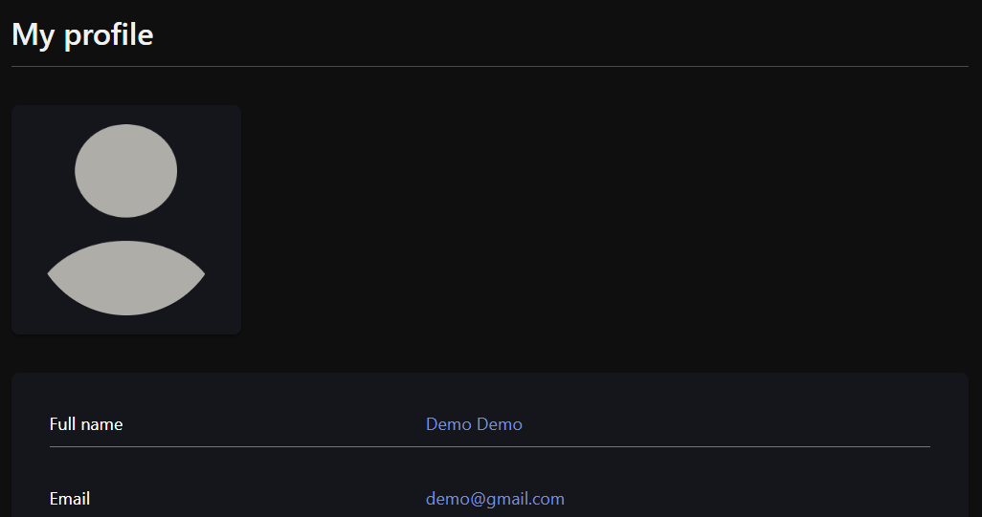

Ukoliko se u navigacionom meniju odabere ime korisnika sa ikonicom čovečuljka odlazi se na profilnu stranicu prozjumera gde se nalaze informacije o korisniku: puno ime, imejl adresa, adresa, PIB(personal identificatuion number) i broj lične karte (identity card number).

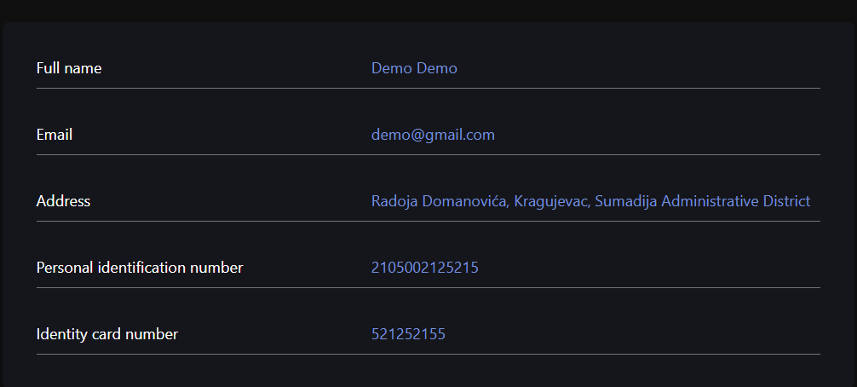



Odabirom opcije ,,Logout’’ iz navigacionog menija prozjumer korisnik može da se izloguje iz aplikacije.